ANEXOS

CRONOLOGIA DEL PROYECTO

FECHA | DESCRIPCION |  | OBSERVACION
ABRIL/03/09 | CONSULTAS Y COMENTARIOS CON JEFA TECNICA DE ZUMAR EN POS DE |  | NINGUNA
 | REALIZAR EL PROYECTO
JUNIO/17/09 | SE ENVIA CARTA A LA DIRECCION DE ZUMAR SOLICITANDO LA COLABORA- |  | NINGUNA
 | CION DEL CENTRO PARA LA REALIZACION DEL PROYECTO
JUNIO/22/09 | SE EMITE CARTA DE ACEPTACION DEL PROYECTO POR PARTE DE LA DIREC- |  | COPIA DEL OFICIO No. 407-009/UEZ-DE
 | TORA DEL CENTRO ZUMAR
JUNIO/26/09 | SE ENVIA CARTA DE SOLICITUD, A LA OFICINA DE VINCULOS CON LA COLECTI- |  | COPIA DE LA CARTA
 | VIDAD EN ESPOL, PARA ACEPTACION DEL PROYECTO
JULIO/08/09 | SE REALIZA REUNION EN ZUMAR PARA SENTAR EN UN ACTA TODOS LOS |  | COPIA DEL ACTA
 | OBJETIVOS A REALIZAR Y SUS RESPECTIVOS RESULTADOS
JULIO/09/09 | ELABORACION DEL MATERIAL A DIFUNDIR COORDINADO CON LA JEFA TECNICA
 | DE ZUMAR
JULIO/10/09 | ENTREGA DE VOLANTES AL PUBLICO EN GENERAL Y COLOCACION DE AFICHES
 | EN LOS PUNTOS DE INFORMACION AL PUBLICO
JULIO/13/09 | PRIMER DIA DE INSCRIPCIONES E INFORMACION AL PUBLICO
JULIO/17/09 | UL|TIMO DIA DE INSCRIPCIONES |  | TOTAL DE INSCRITOS 30 PERSONAS
AGOSTO/05/09 | ZUMAR EMITE CARTA A LA OFICINA DE VINCULOS SOLICITANDO INFORMACION |  | COPIA DE OFICIO No. 452-009/UEZ-DE
 | DEL SEGUIMIENTO DEL PROYECTO Y EL TUTOR ENCARGADO
AGOSTO/'06/09 | PRIMER DIA DE LAS PRUEBAS DE APTITUD
AGOSTO/07/09 | SEGUNDO Y ULTIMO DIA DE PRUEBA DE APTITUD |  | TOTAL DE PRUEBAS DE APTITUD 33
AGOSTO/24/09 | ENTREGA DEL AREA Y LLAVES DEL CURSO |  | COPIA DE LA CARTA
AGOSTO/24/09 | INCIO DEL CURSO
AGOSTO/28/09 | FIN PRIMERA SEMANA DE CLASE
SEPTIEMBRE/04/09 | FIN SEGUNDA SEMANA DE CLASE
SEPTIEMBRE/11/09 | FIN TERCERA SEMANA DE CLASE
SEPTIEMBRE/18/09 | FIN MES DE HARDWARE
SEPTIEMBRE/18/09 | PRESENTACION DEL CURSO ANTE AUTORIDADES MUNICIPALES Y AUTORIDADES
 | DE ESPOL, PRESENTE: DECANO: ING. SERGIO FLORES
SEPTIEMBRE/21/09 | INICIA MES DE SOFTWARE
SEPTIEMBRE/25/09 | FIN PRIMERA SEMANA DE CLASE
OCTUBRE/02/09 | FIN SEGUNDA SEMANA DE CLASE
OCTUBRE/08/09 | FIN TERCERA SEMANA DE CLASE
OCTUBRE/16/09 | FIN DEL PROYECTO
OCTUBRE/16/09 | EXPOSICION POR PARTE DE LOS ESTUDIANTES AL PUBLICO EN GENERAL
 | CLAURSURA DEL CURSO, PRESENTE AUTORIDADES DE ZUMAR Y AUTORIDADES
 | DE ESPOL: PSIC. GRACIELA TRELLES, ING. GINA ANDRADE, POR PARTE DE
 | ZUMAR
 | RECTOR ENC. ING ARMANDO ALTAMIRANO, ING. EDUARDO CERVANTES POR
 | PARTE DE ESPOL

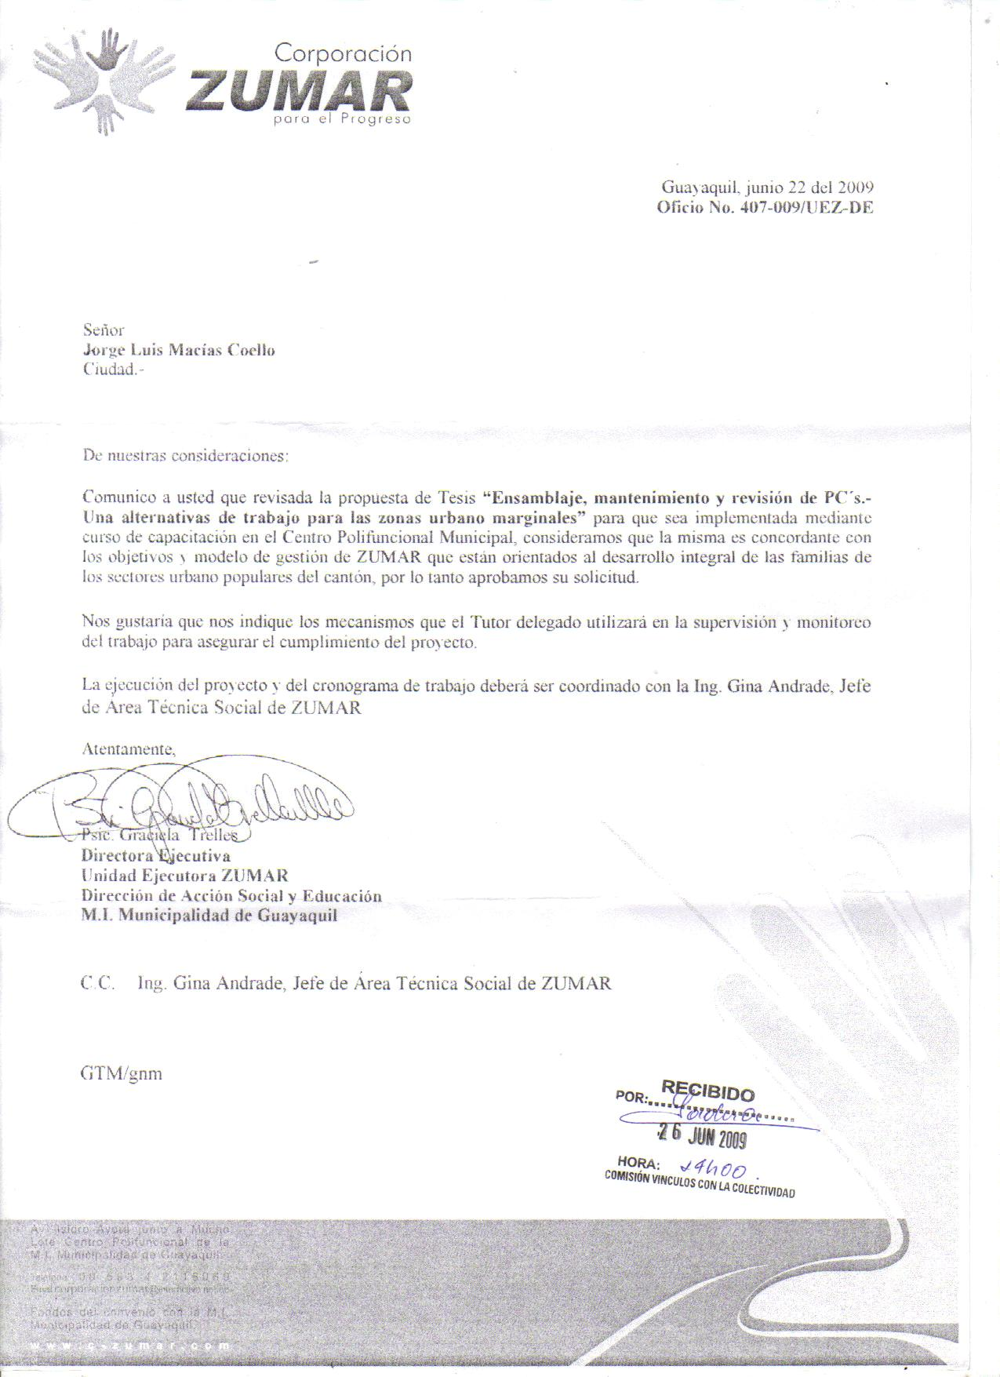
OFICIO APROBACIÓN DEL PROYECTO EN ZUMAR

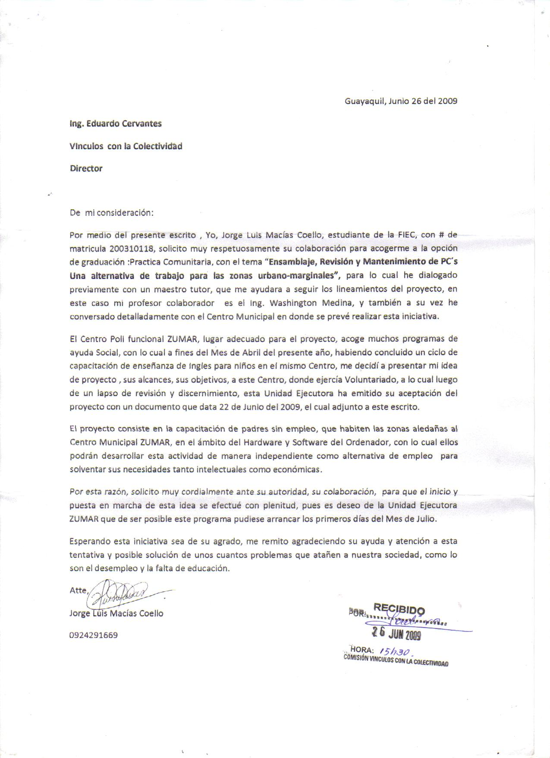
CARTA DE PETICION DEL PROYECTO AL CVC
OFICIO DEL CVC HACIA FIEC
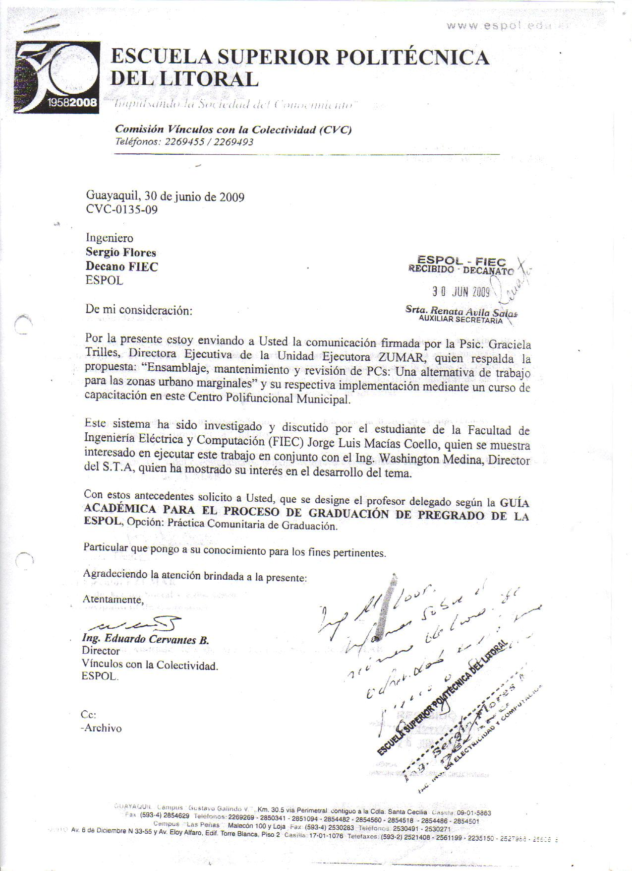
PETICIÓN DE APERTURA DEL PROYECTO

ACTA ENTRE ZUMAR CVC-ESPOL
FECHA: Miércoles, 8 de julio de 2009
PROYECTO PRESENTADO: “Capacitación en ensamblaje, mantenimiento y revisión de PCs: Una alternativa de trabajo para las zonas urbano marginales”
POR: Sr. Jorge Luis Macías, Estudiante de Ingeniería Electrónica y Telecomunicaciones.

ACUERDOS ADOPTADOS:

En Guayaquil, a los ocho días del mes de julio de dos mil nueve, en cumplimiento de la Guía Académica para el proceso de Graduación de Pregrado de la ESPOL, en la oficina de la Dirección Ejecutiva de la Unidad Ejecutora ZUMAR a las doce horas se instala la reunión para tratar el tema de graduación por prácticas comunitarias y definir los requerimientos para el desarrollo del proyecto “Capacitación en ensamblaje, mantenimiento y revisión de PCs: Una alternativa de trabajo para las zonas urbano marginales” y su respectiva implementación mediante un curso de capacitación en ZUMAR, presentado por el Sr. Jorge Luis Macías, estudiante de la carrera de Ingeniería Electrónica y Telecomunicaciones.

Asisten a la celebración de la presente reunión las siguientes personas:

La Psic. Graciela Trelles, Directora Ejecutiva de la Unidad Ejecutora ZUMAR; la Ing. Gina Andrade, Jefe del Área Técnica Social de ZUMAR; el Ing. Eduardo Cervantes B., Director de la oficina de Vínculos con la Colectividad; el Ing. Marcelo Loor, Profesor delegado por la FIEC, para la revisión del cronograma del proyecto, según sumilla del Decano de esta unidad en oficio CVC 0135-09 enviado el 30 de junio del presente y el Sr. Jorge Luis Macías, estudiante proponente del proyecto.

ACUERDAN:

- Ejecutar el proyecto “Capacitación en ensamblaje, mantenimiento y revisión de PCs: Una alternativa de trabajo para las zonas urbano marginales” en los términos presentados, mediante carta personal, a la Dirección de ZUMAR por parte del estudiante.

ZUMAR se compromete a:

- Asignar a la Ing. Gina Andrade, Jefe del Área Técnica Social, quien realizará el acompañamiento del proceso para controlar el cumplimiento de la actividad buscando que el logro de los objetivos de la propuesta sean concordantes con los fines institucionales.

- Durante el acompañamiento, la técnica de ZUMAR:

    - Controlará la asistencia del capacitador
    - Reportará a la Dirección de ZUMAR y ESPOL, las actividades que realiza el capacitador por semana.
    - Supervisará la elaboración y aplicación de una matriz de comparación entre el estado inicial y final de los participantes a la capacitación).

- Proporcionar el espacio que responda a las características solicitadas, como:

  - Área para albergar por lo menos a 6 personas.
  - Inmuebles: Sillas, mesas para colocar ordenadores y las herramientas de trabajo.
  - Acondicionador de aire
  - Por lo menos dos toma corriente para alimentar los ordenadores.
  - Acceso privado
  - Guardianía

ESPOL, a través del Director de la Oficina de Vínculos con la Colectividad y de acuerdo a la Guía Académica para el proceso de Graduación de Pregrado de la ESPOL: 2.2.5. Opción: Práctica Comunitaria de Graduación, se compromete a:

- Dar seguimiento del cumplimiento y desarrollo del proyecto, así como colaborará en los aspectos logísticos y administrativos necesarios.

El estudiante, proponente del proyecto, se compromete a:

- Dictar el curso “Capacitación en ensamblaje, mantenimiento y revisión de PCs: Una alternativa de trabajo para las zonas urbano marginales” alternativa de trabajo para las zonas urbano marginales”
- Difundir la capacitación, realizar la inscripción de los interesados y preseleccionar a los estudiantes que deseen capacitarse;
- Llevar a cabo una bitácora del día (reporte de las actividades llevadas a cabo por el capacitador);
- Controlar la asistencia de los participantes;
- Velar por el buen uso de los espacios asignados; y,
- Respetar las normas del Centro Polifuncional ZUMAR.

RESULTADOS DEL PROYECTO:

- Al término del proyecto, se tendrá al menos 20 personas capacitadas siguiendo el contenido, método e instrumentos establecidos en la propuesta y en los tiempos especificados, que se encuentran anexos a este documento.

No habiendo otro punto que tratar, se declara concluida la reunión a las 13h20.

Nota: El Decano de la FIEC, Ing. Sergio Flores, designa el 13 de agosto del presente, al Ing. Guido Caicedo para supervisar el avance del proyecto, según sumilla del Decano de esa unidad en oficio CVC 0135-09 enviado el 30 de junio del presente. El Ing. Caicedo manifestó su total conformidad con los términos expuestos en la presente acta.

LISTA DE PERSONAS INSCRITAS
(SEMANA DEL 13 AL 17 DE JULIO)

Nº | NOMBRES | DIRECCION | TELEFONOS
1 | Aracely Cardenas | Cdla. Orquideas Mz. 1029 V. 42 | 042820559
2 | Ricardo Choez | Cdla. Orquideas Mz. 1029 V. 42 | 042820559
3 | Raul Gustavo Mata | Bastion Popular Mz. 202 Solar 5 | 042254987 084311153
4 | Miguel Angel Garcia Roja | Coop. El Fortin Blq. 2 Mz. 1602 Solar 5 | 086050867
5 | Gabriel Monserrate | Km. 11 ½ Via Daule Blq 1 | 042115799
6 | Fanny Silva Diaz | Calle 13 #425 y Huancavilca | 042478401
7 | Wilson Garzon | Cdla. Del Magisterio | 042167305 091892603
8 | Alba Jimenez España | Bastion Popular Blq. 10 | 089548601
9 | Jorge Luis Coello | Bastion Popular Blq. 10 | 089548601
10 | Richard Kuong Yeng | Col. De la Alborada Mz. 785 V.5 | 5101199
11 | Maria Lourdes Marquez | Bastion Popular Mz. 1143 Solar 11 | 080523159
12 | Luis Caicedo Herrera | Via Perimetral | 085007535
13 | Luis Carvajal Gomez | Fco. Marcos y la 26 | 042464345
14 | Nelly Arteaga | Bastion Popular Blq. 10 Mz. 1154 Solar 5 | 042897210
15 | Henry Ronald Monserrate | Bastion Popular Blq. 1ª Mz. 534 Solar 35 | 084832165
16 | Julio Cesar Montiel | Cdla. Del Magisterio | 042167290
17 | Rebeca Salazar | Mucho Lote Mz. 11 V. 26 | 092654199
18 | Ines Maji | Bastion Popular Blq. 10C Mz. 1150 Solar 9 | 042897861
19 | Geronimo Salazar | Mucho Lote Mz. 2431 V. 26 | 042470547
20 | Joselyn Pluas Villamar | Mucho Lote 3 etapa Mz. 2350 V. 9 | 091295814
21 | Olga Omayra Ortega | Bastion Popular Blq. 2 Mz. 763 Solar 21 | 042116341
22 | Henry Daniel Cevallos | Cdla. Fragata Mz 46 V. 3 | 084070836
23 | Ricaurte Chilan | Bastion Popular Blq 2 Mz 831 Solar 4 | 097556922
24 | Ericka Alvarado Pacheco | Bastion Popular Blq 1A Mz 625 Solar 13 | 042102382 092189172
25 | Tony Peso Robayo | Bastion Popular Blq 1A Mz 629 Solar 10 | 042100494
26 | Patricia Peso Moreira | Bastion Popular Blq 1A Mz 629 Solar 10 | 042100494
27 | Omar Garcia Peso | Bastion Popular Blq 1A Mz 629 Solar 10 | 042100460
28 | Modesto Oviedo | Bastion Popular Blq 9 Mz 1953 Solar 12 | 097951012
29 | Carlos Daniel Gomez | La 26 y Fco. Marcos | 042465987
30 | Jose Mendoza | Bastion Popular Blq 1A Mz 629 Solar 10 | 042100494

NOTA: TODAS LAS PERSONAS INSCRITAS HAN SIDO PREVIAMENTE RELACIONADAS CON LOS TEMAS QUE SE ABARCARAN EN EL CURSO, Y TODAS HAN PUESTO SU INTERES EN LA CAPACITACIÓN, ASI COMO EL DE SOMETERSE A UNA PRUEBA DE APTITUDES, DE LA CUAL 24 ALUMNOS SERAN SELECCIONADOS PARA ARRANCAR EL DICTADO DE LAS CLASES.
CADA UNO HA ESTADO DE ACUERDO CON LOS HORARIOS DE CLASE DISPONIBLES HASTA EL MOMENTO, LOS CUALES SON REFERIDOS A CONTINUACION:
1ER. GRUPO 08H00-10H00
2DO. GRUPO 10H00-12H00
3ER. GRUPO 12H00-14H00

OFICIO ZUMAR A CVC PETICIÓN DE TUTOR
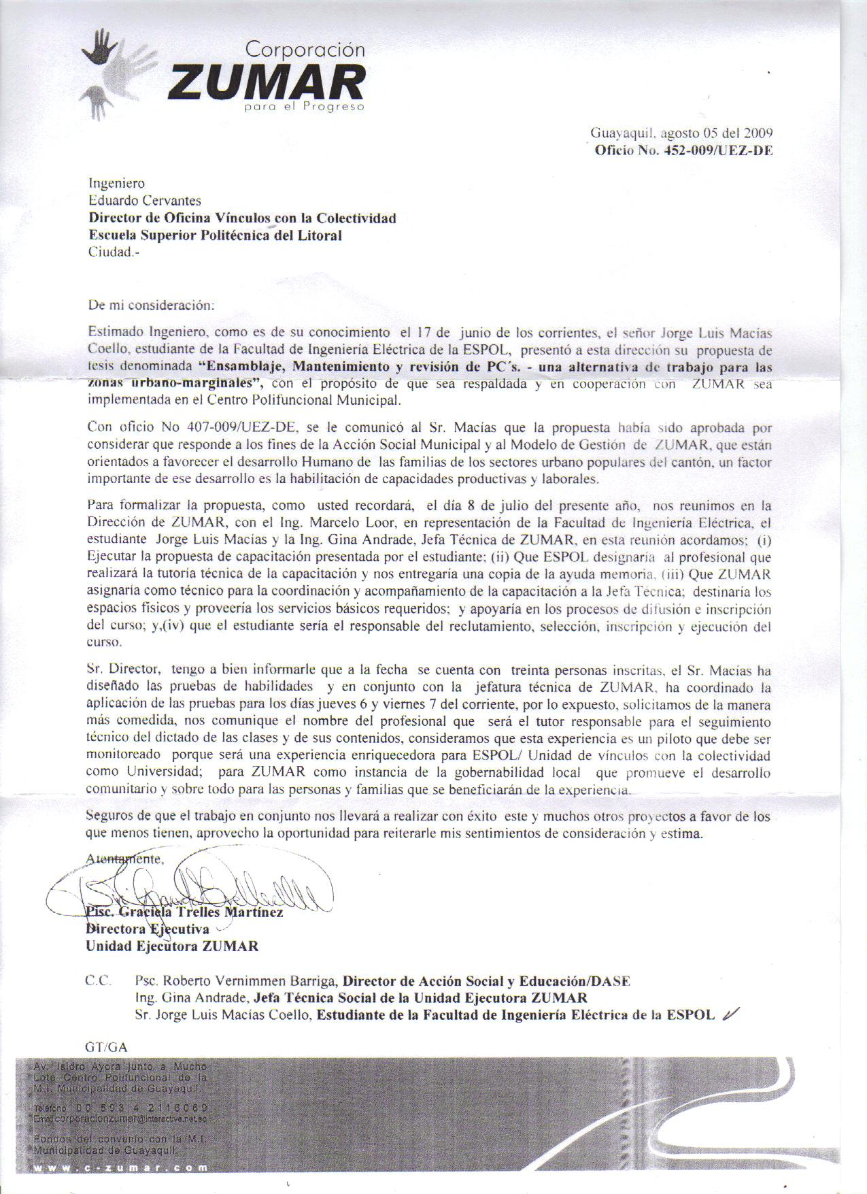

EJEMPLO DE LAS 3 PRUEBAS DE APTITUD
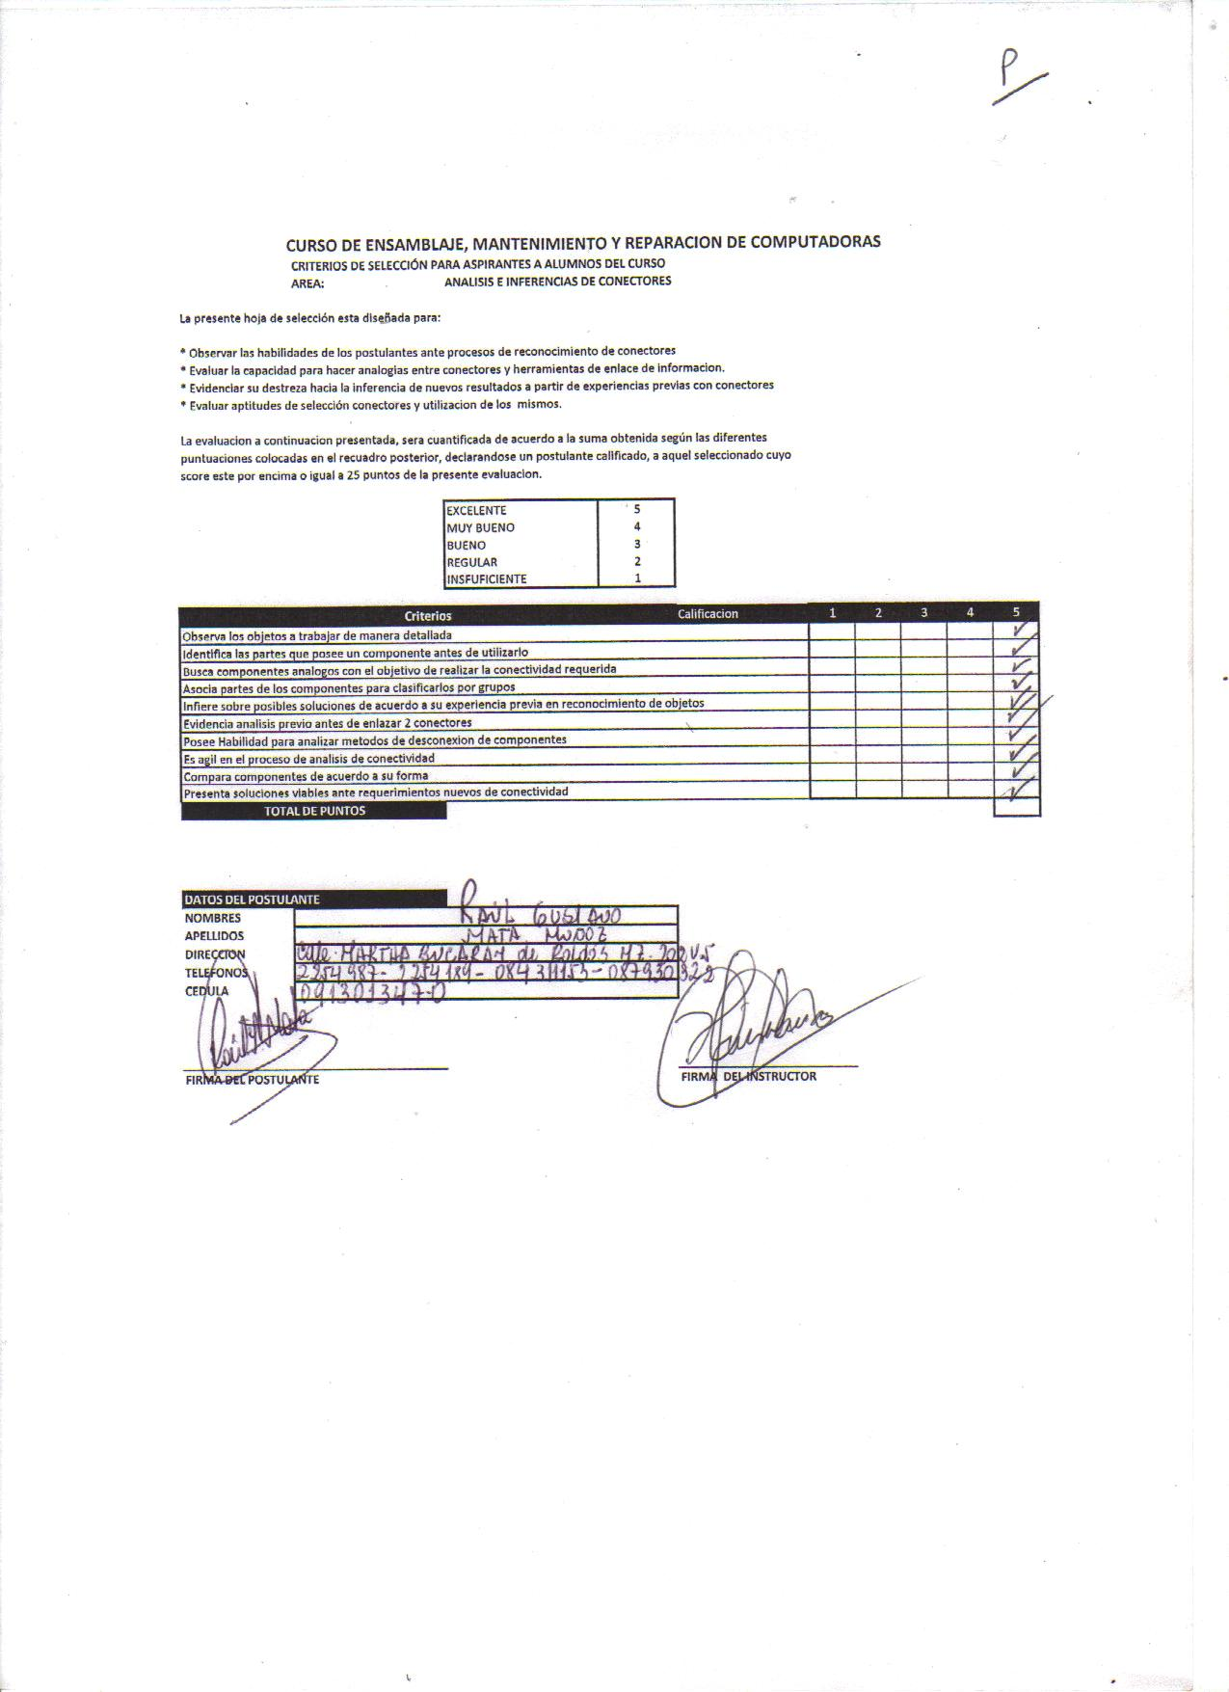
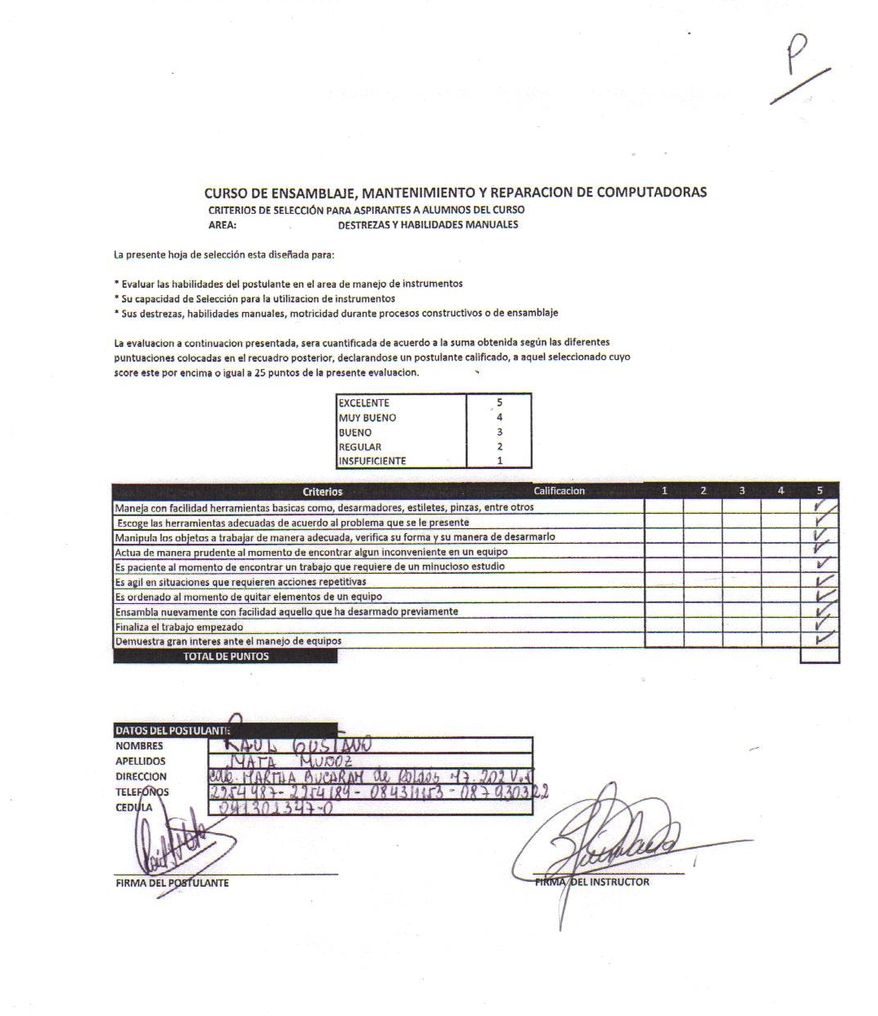

FOTOS DE LAS PRUEBAS DE APTITUD
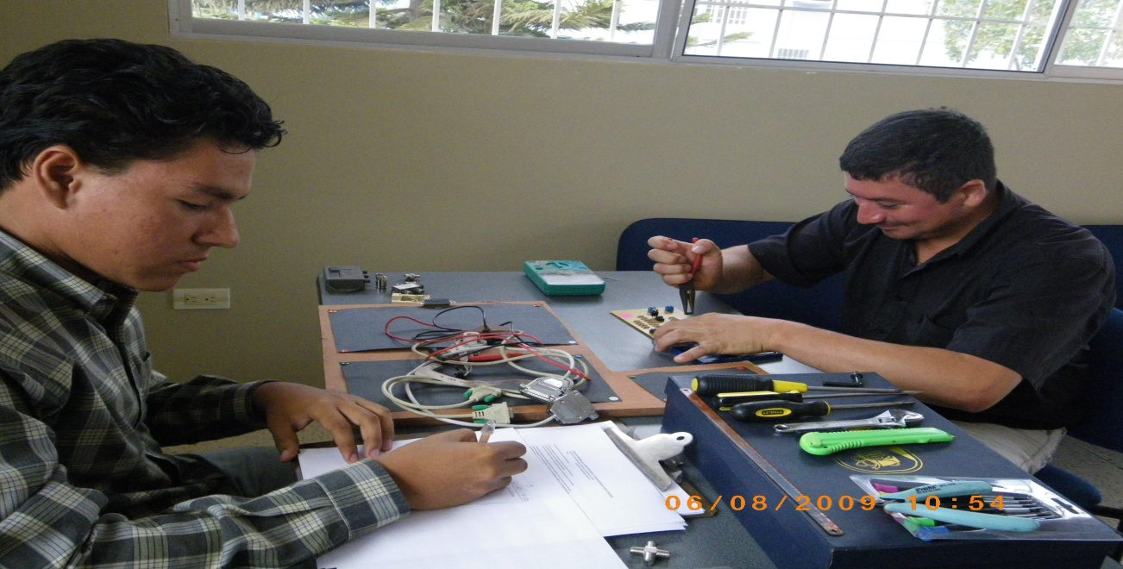
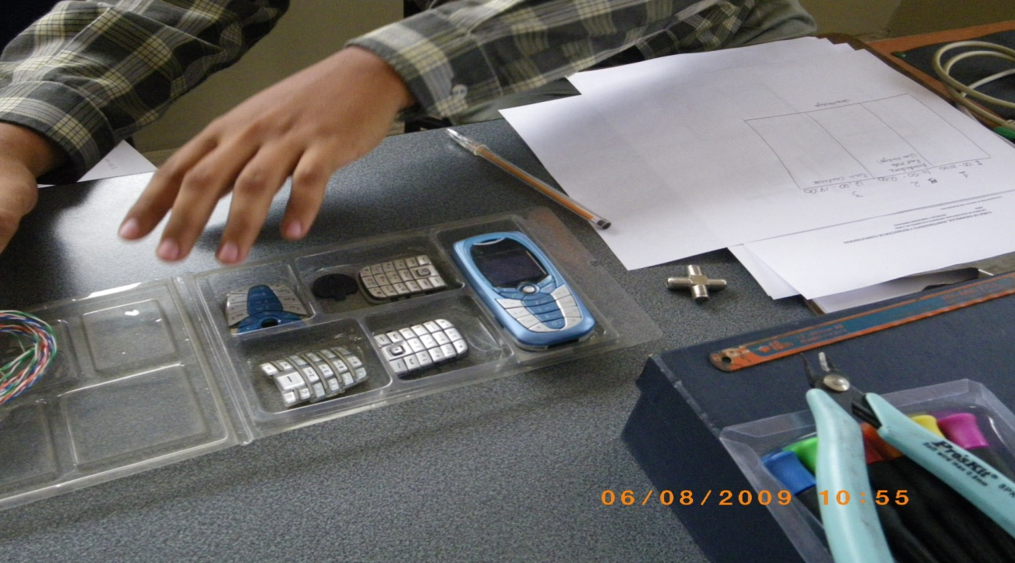

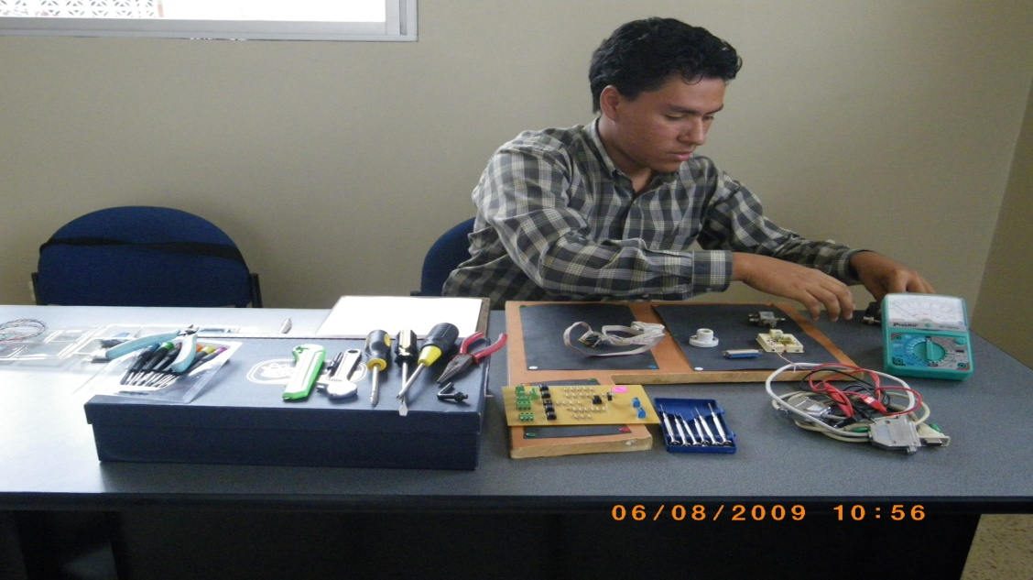

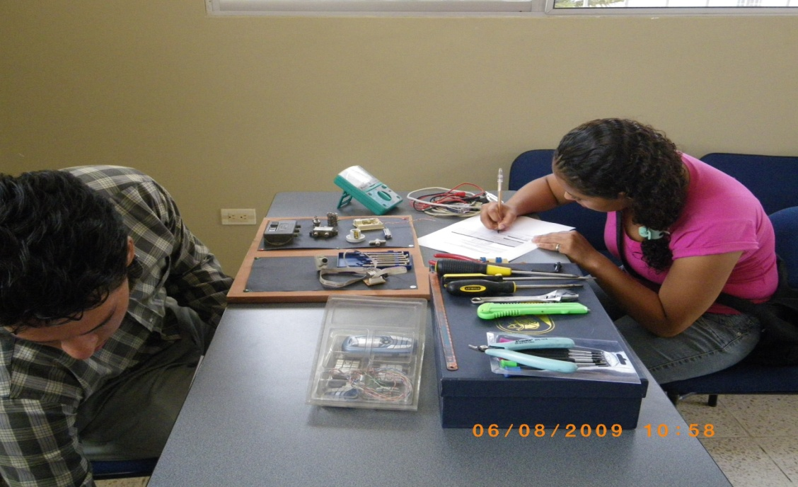

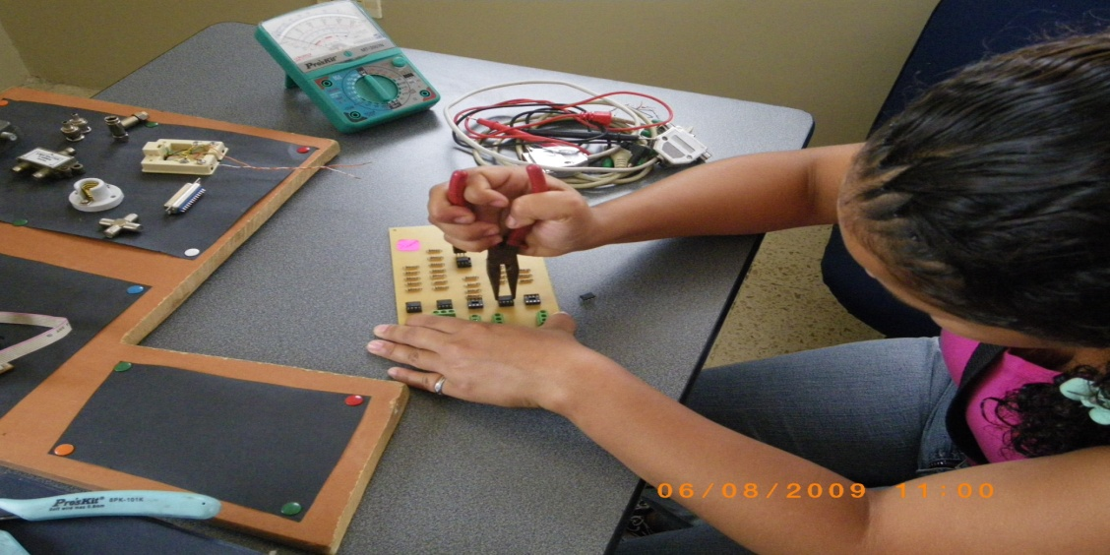

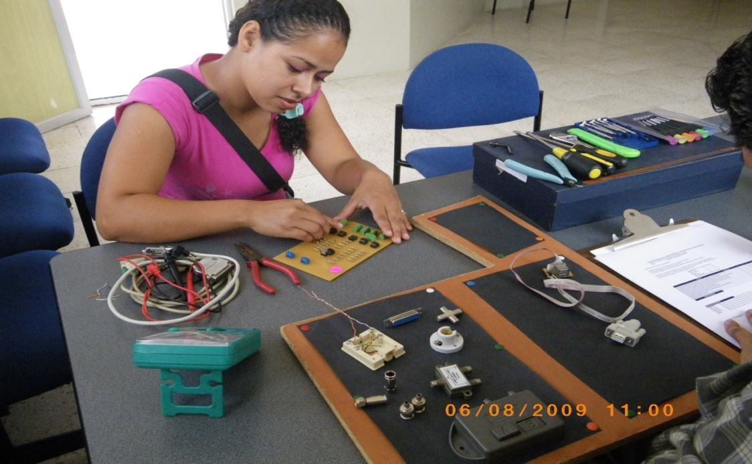

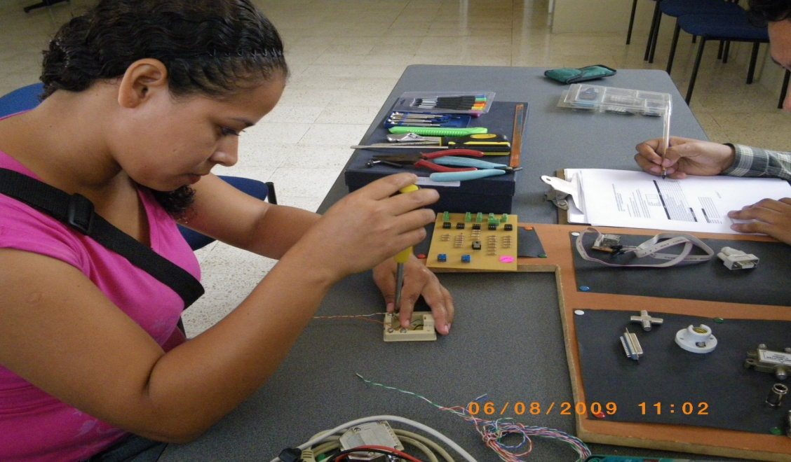

OFICIO DE ENTREGA DE LLAVES
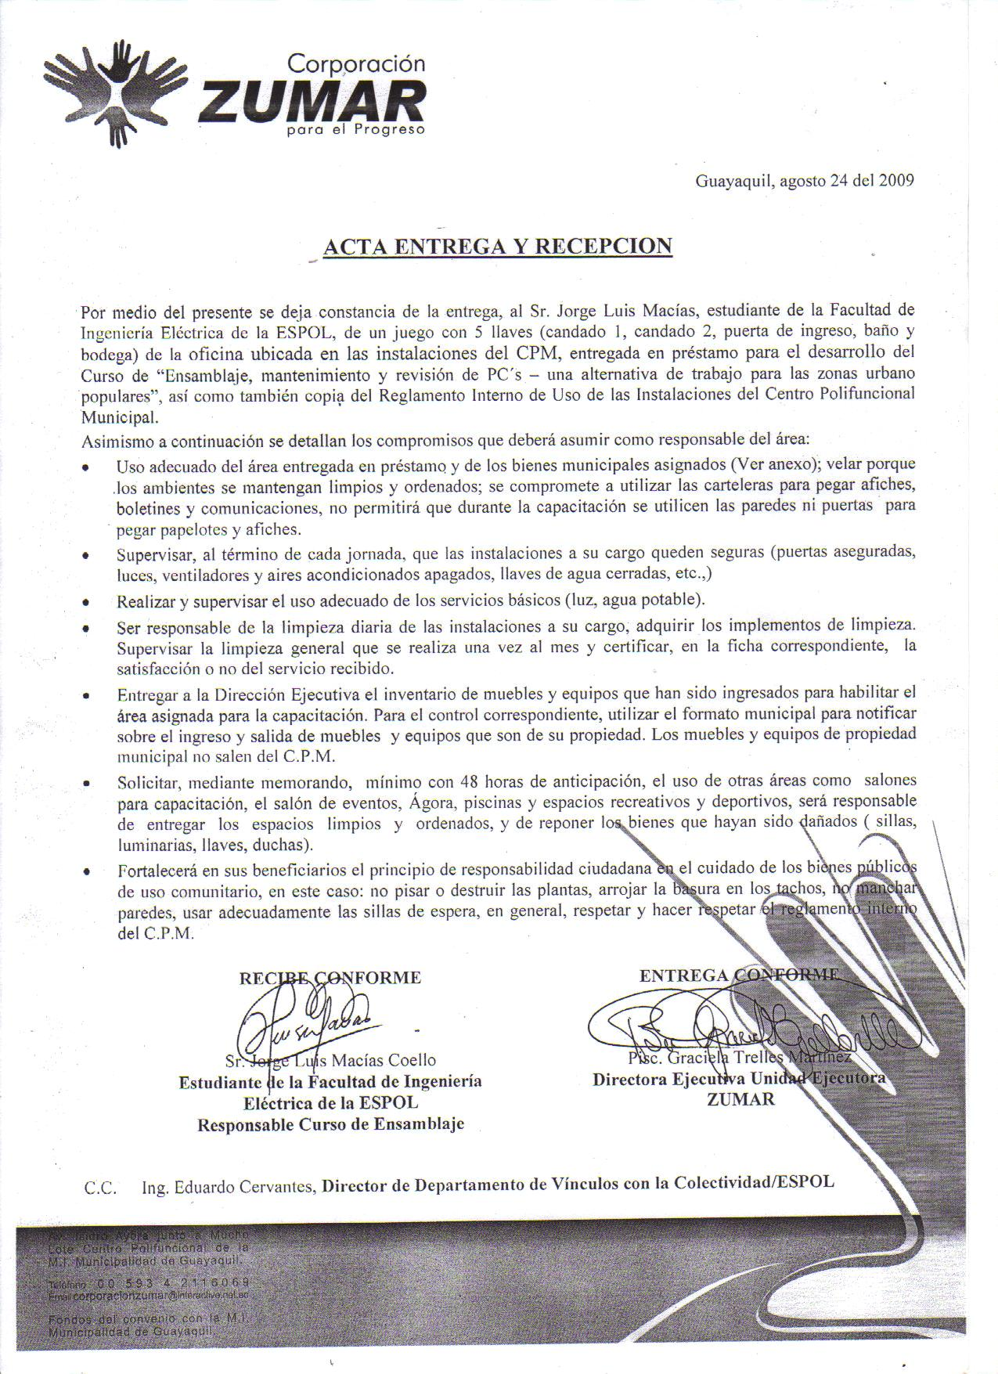
CLASES DE HARDWARE
TIEMPO | LUNES | MARTES | MIERCOLES | JUEVES | VIERNES
SEMANA I . 10 HORAS  2 HORAS/DIA | INTRODUCCION PC  PERIFERICOS  PARTES INTERNAS | MEMORIAS RAM  DISCO DURO  LECTORES, DVDS  MAINBOARDS | TARJETAS DE VIDEO  TARJETAS DE SONIDO  PILA DEL PC | PROCESADORES  VENTILADORES  ELECTRONICA BASICA ELEMENTOS | USO DEL CAUTIN  USO DEL MULTIMETRO  UNIDADES DE MEDICION  EVALUACION I
SEMANA II . 10 HORAS  2 HORAS/DIA | MEDICION DE:  FUSIBLES  TRANSISTORES  RESISTENCIAS | MEDICION:  TRANSFORMADORES  DIODOS  FILTROS  LEDS | INSTALACION  MEMORIAS RAM  PROCESADOR  DISIPADOR  VENTILADOR | INSTALACION  PUERTOS USB  DISCOS DUROS  DISKETTERAS | EVALUACION II
SEMANA III . 10 HORAS  2 HORAS/DIA | INSTALACION  PILA  TARJETAS  VIDEO  SONIDO  RED | INSTALACION  DVD´S  CONEXIÓN DE BUSES DE DATOS | CONEXIÓN DEL SPEAKER  CONEXIÓN DE AUDIO DVD CON AUDIO MAINBOARD | ENTORNO DE LA FUENTE DE PODER  CARACTERISTICAS  DE FUNCIONAMIENTO | EVALUACION III
SEMANA IV . 10 HORAS  2 HORAS/DIA | ELEMENTOS BASICOS DE LA FUENTE  PRACTICA DESOLDAR FUSIBLES | PRACTICA DESOLDAR TRANSISTORES | PRACTICA DESOLDAR FILTROS | PRACTICA ENSAMBLAJE DEL PC DESDE CERO | EVALUACION IV
MES I: 40 HORAS DE HARDWARE
CLASES DE SOFTWARE

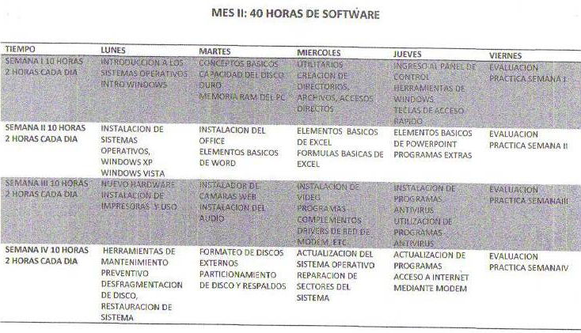

PLAN SEMANA I

PLAN SEMANA II

PLAN SEMANA III
PLAN SEMANA IV
PLAN SEMANA V

PLAN SEMANA VI

PLAN SEMANA VII
PLAN SEMANA VIII
APOYO CLASE DE HARDWARE

CURSO ENSAMBLAJE, MANTENIMIENTO Y REVISION DE PC´S
INSTRUCTOR JORGE LUIS MACIAS
MARTES 01 DE SEPTIEMBRE DEL 2009

MATERIAL DE APOYO
CLASE 7

RESISTENCIAS

CONCEPTO: ELEMENTO QUE SE OPONE AL PASO DE LA CORRIENTE

LA UNIDAD DE LA RESISTENCIAS ES EL OHMIO Y SU SIMBOLO ES Ω.

TIPOS DE RESISTENCIAS

RESISTENCIAS FIJAS Y RESISTENCIAS VARIABLES.

RESISTENCIAS FIJAS: ELEMENTOS RESISTIVOS QUE NO PUEDEN CAMBIAR SU VALOR

EJEMPLO 1000 Ω

LA RESISTENCIA FIJA TIENE UN SIMBOLO GRAFICO CON LA QUE SE LA IDENTIFICA EN MANUALES, LIBROS ETC.

LAS RESISTENCIAS FIJAS POSEEN UN VALOR ESPECIFICO DE ACUERDO A LOS COLORES QUE POSEE SOBRE ELLAS.
POR EJEMPLO: SI LA RESISTENCIA TIENE EL COLOR : CAFÉ- NEGRO- ROJO- DORADO EL VALOR DE LA RESISTENCIA ES DE 1000 Ω.

COLORES DE LAS RESISTENCIAS FIJAS.
PARA SABER LO QUE CADA COLOR REPRESENTA NOS FIJAMOS EN LA SIGUIENTE TABLA:

CODIGO DE COLORES DE LAS RESISTENCIAS
COLOR | 1 DIGITO | 2DIGITO | 3ER DIGITO | TOLERANCIA
 |  |  | MULTIPLICADOR
NEGRO | - | 0 | 0 | -
CAFÉ | 1 | 1 | 1 | 1%
ROJO | 2 | 2 | 2 | 2%
NARANJA | 3 | 3 | 3 | 3%
AMARILLO | 4 | 4 | 4 | 4%
VERDE | 5 | 5 | 5 | 0,50%
AZUL | 6 | 6 | 6 | 0,25%
LILA | 7 | 7 | 7 | -
PLOMO | 8 | 8 | 8 | -
BLANCO | 9 | 9 | 9 | -
DORADO | - | - | - | 5%
PLATA | - | - | - | 10%
NADA | - | - | - | 20%

EJEMPLO:

DORADO

CAFÉ NARANJA
NEGRO
ENTONCES
CAFÉ ES 1
NEGRO ES 0
NARANJA ES 3
DORADO ES 5%

POR LO TANTO EL VALOR ES 10 * 10³ +/- 5%

DE ESTA MANERA OBTENEMOS EL VALOR DE LAS RESISTENCIAS

CUANDO LAS RESISTENCIAS SOBREPASAN EL VALOR DE 1000 UTILIZAMOS UNA ABREVIATURA AL IGUAL QUE EN LAS UNIDADES DE LONGITUD

POR EJEMPLO 1000m = 1 Km

ENTONCES CUANDO TENEMOS 1200 Ω= 1.2 K Ω
TODAS LAS ABREVIATURAS POSIBLES VAN DE ACUERDO A LA SIGUIENTE ESCALA.

T Ω

G Ω

M Ω

K Ω

Ω

Y CADA UNA DE LAS ABREVIATURAS SIGNIFICAN QUE SE AÑADEN O MULTIPLICAN CEROS

KILO(K) 1000
MEGA(M) 1000000
GIGA(G) 1000000000
TERA(T) 1000000000000

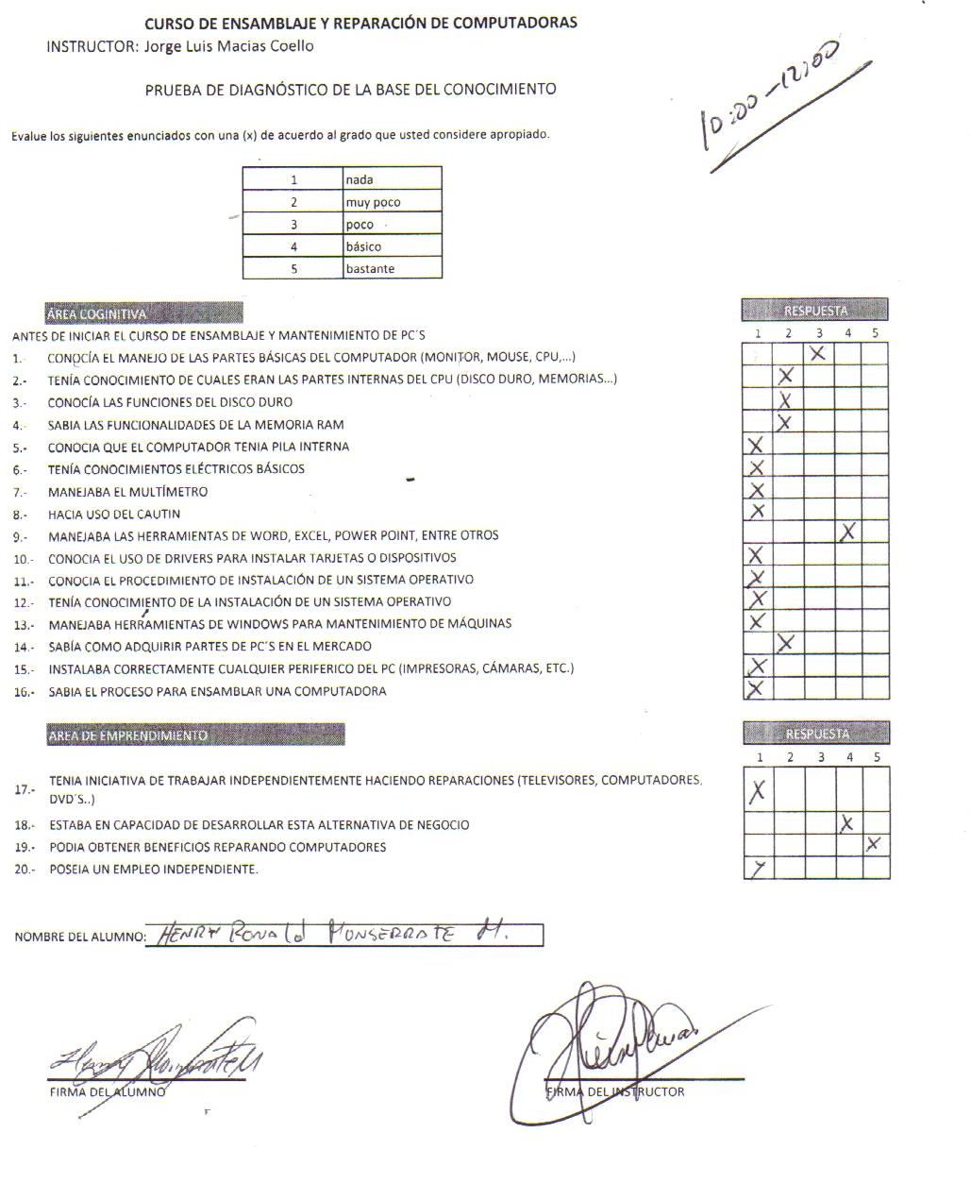
EJEMPLO DIAGNÓSTICO INICIAL
TABULACIÓN DIAGNÓSTICO INICIAL
PRUEBA DE DIAGNOSTICO INICIAL
RESPUESTA | VALOR | TOTAL DE RESPUESTAS |  |  |  |  | RESPUESTAS POR PERSONA
1 | NADA |  |  | 192 |  |  |  |  | 10,1
2 | MUY POCO |  |  | 64 |  |  |  |  | 3,37
3 | POCO |  |  | 40 |  |  |  |  | 2,11
4 | BASICO |  |  | 44 |  |  |  |  | 2,32
5 | BASTANTE |  |  | 40 |  |  |  |  | 2,11
 |  |  |  | 380 |  |  |  |  | 20 | TOTAL DE PREGUNTAS
TOTAL DE PERSONAS ENCUESTADAS |  |  |  | 19

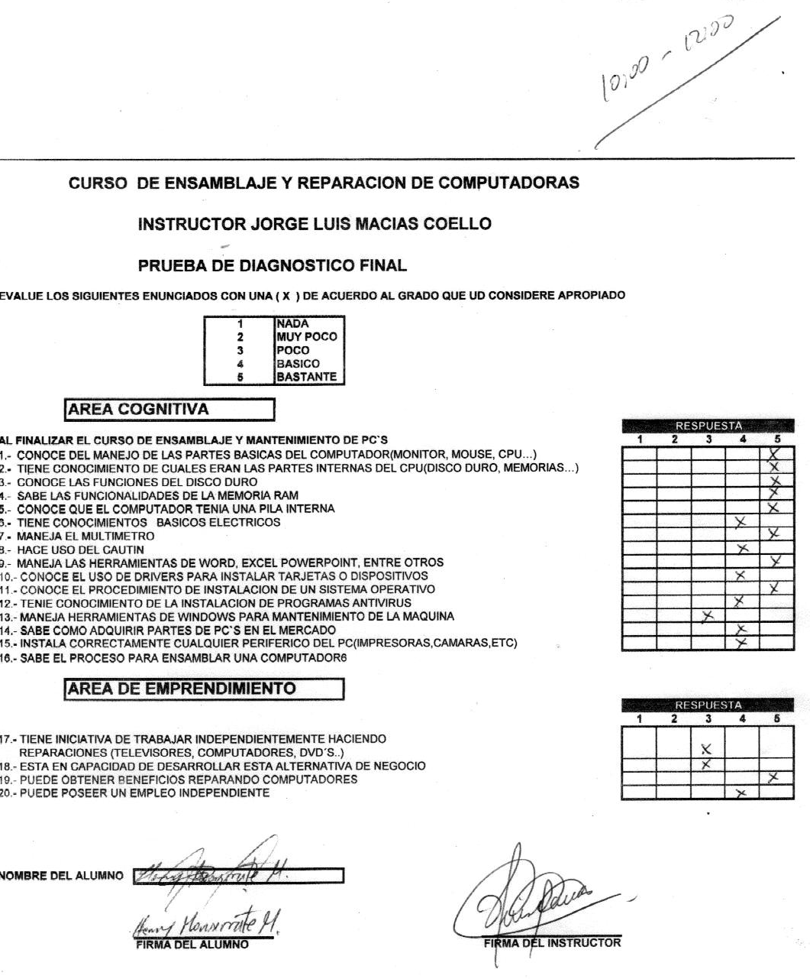
EJEMPLO DIAGNÓSTICO FINAL
TABULACIÓN DIAGNÓSTICO FINAL

PRUEBA DE DIAGNOSTICO FINAL
RESPUESTA | VALOR | TOTAL DE RESPUESTAS |  |  |  |  | RESPUESTAS POR PERSONA
1 | NADA |  |  | 0 |  |  |  |  | 0
2 | MUY POCO |  |  | 3 |  |  |  |  | 0,18
3 | POCO |  |  | 40 |  |  |  |  | 2,35
4 | BASICO |  |  | 136 |  |  |  |  | 8
5 | BASTANTE |  |  | 155 |  |  |  |  | 9,12
 |  |  |  | 334 |  |  |  |  | 19,6 | TOTAL DE PREGUNTAS
TOTAL DE PERSONAS ENCUESTADAS |  |  |  | 17

CURVA COMPARATIVA ENTRE ESTADO INICIAL Y FINAL DE LOS ESTUDIANTES

CURVA COMPARATIVA DEL CONOCIMIENTO ADQUIRIDO DURANTE EL CURSO
EN REFERENCIA A LAS RESPUESTAS DE SUS DIAGNOSTICOS
VALOR | CONOCIMIENTO INICIAL |  |  |  |  | CONOCIMIENTO FINAL
NADA |  |  | 192 |  |  |  | 0
MUY POCO |  |  | 64 |  |  |  | 3
POCO |  |  | 40 |  |  |  | 40
BASICO |  |  | 44 |  |  |  | 136
BASTANTE |  |  | 40 |  |  |  | 155

Antes
después

FOTOS CLAUSURA DEL CURSO Y EXPOSICIONES DE LOS ALUMNOS ANTE AUTORIDADES
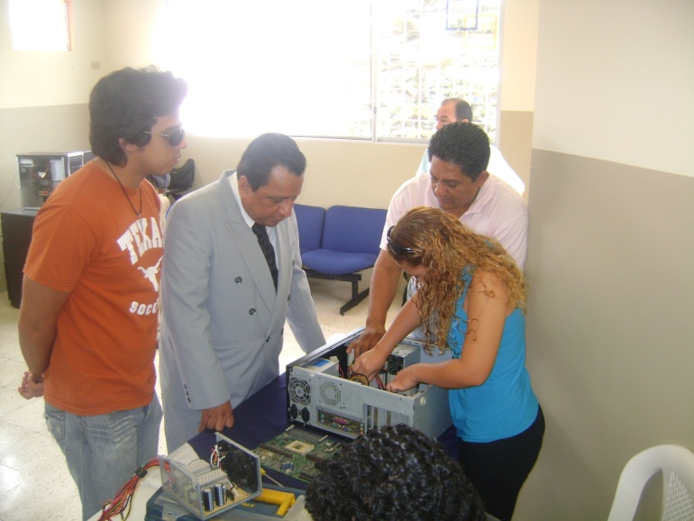
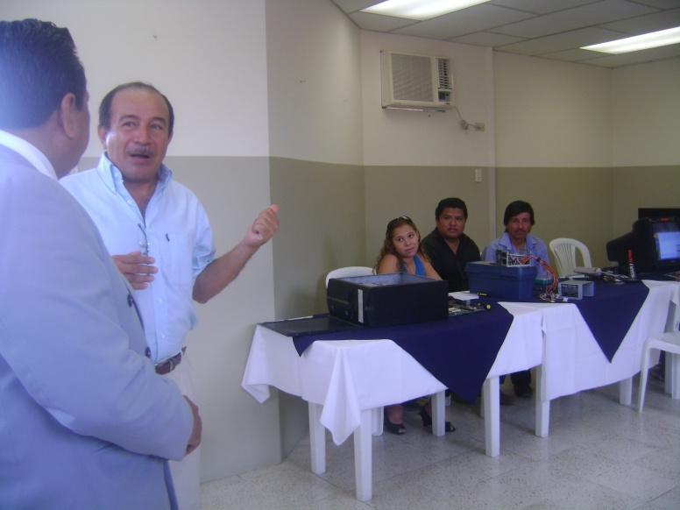
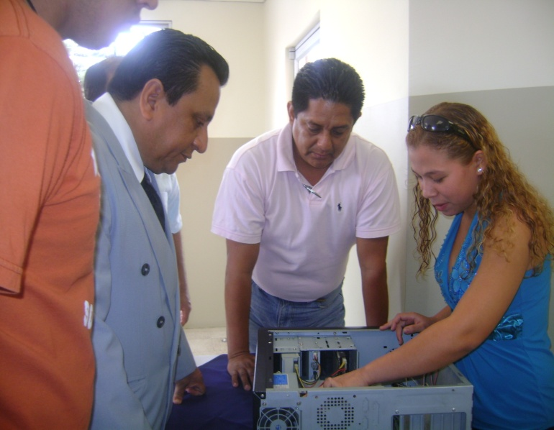
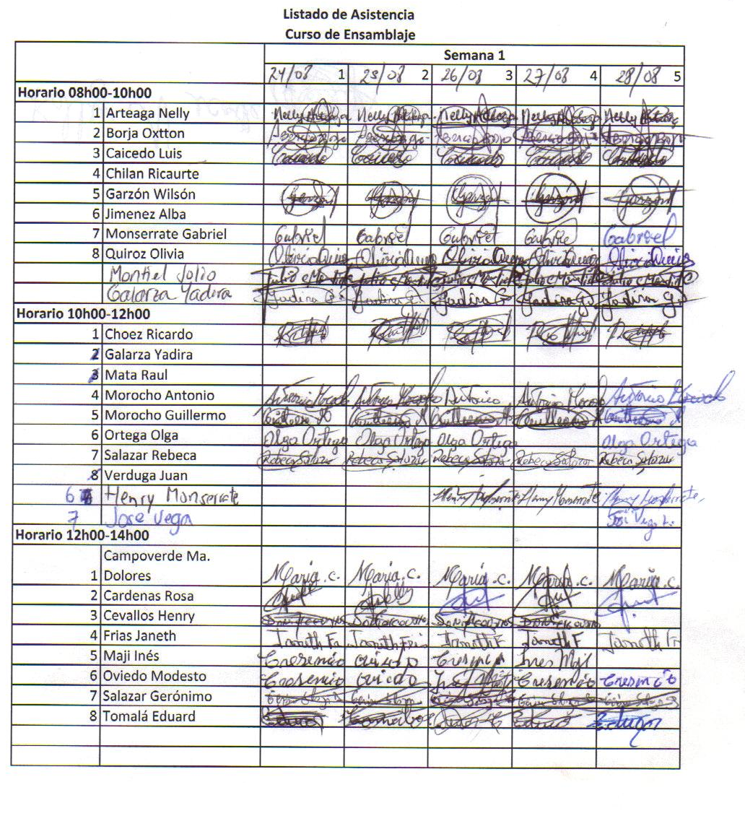
ASISTENCIA DE ALUMNOS SEMANA I

ASISTENCIA ALUMNOS SEMANA II
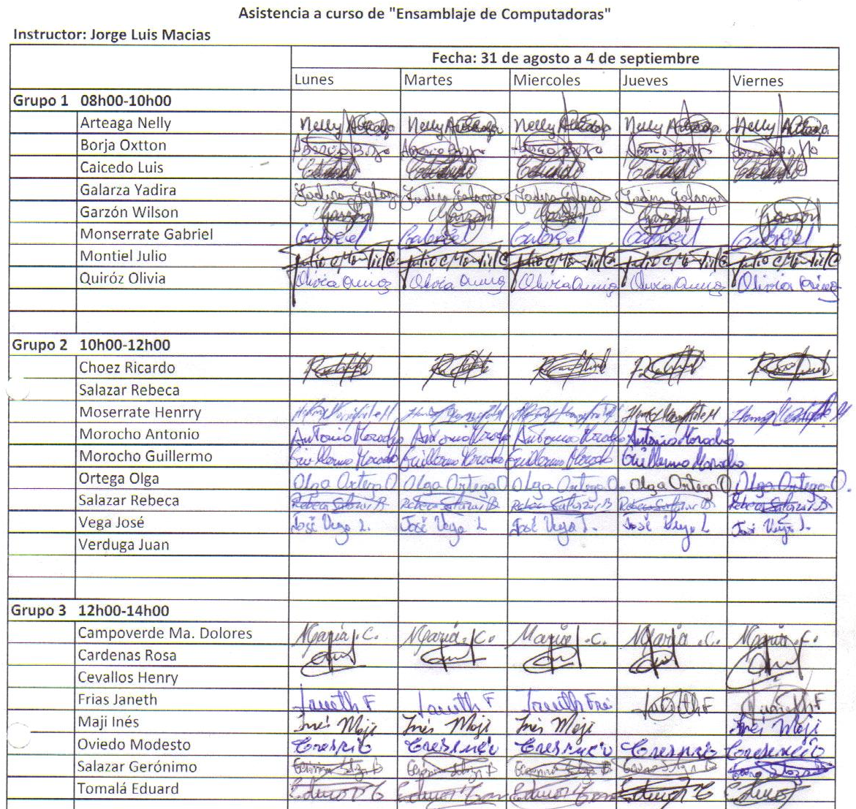

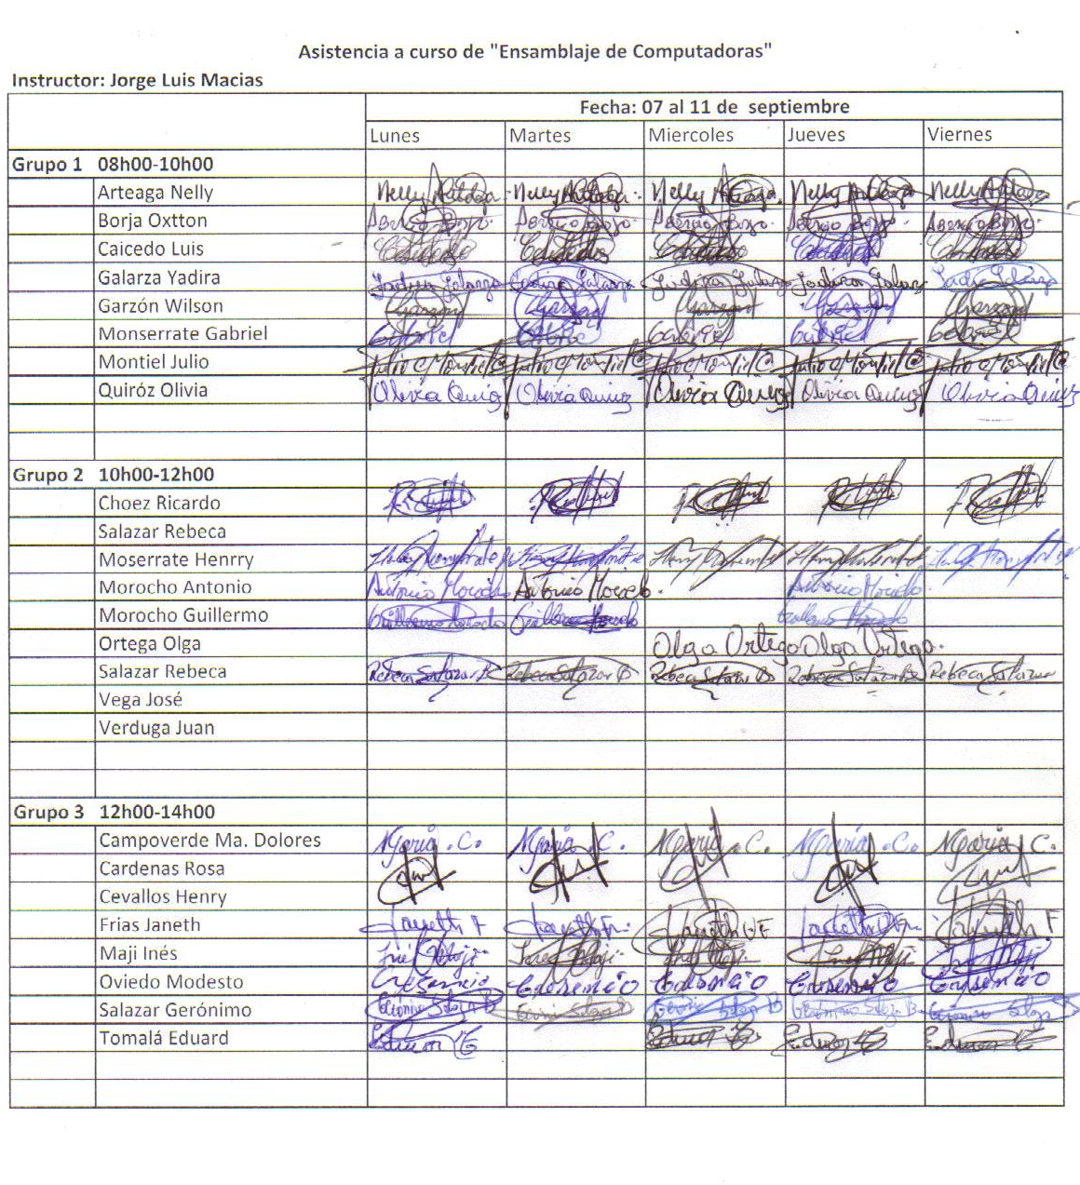
ASISTENCIA ALUMNOS SEMANA III
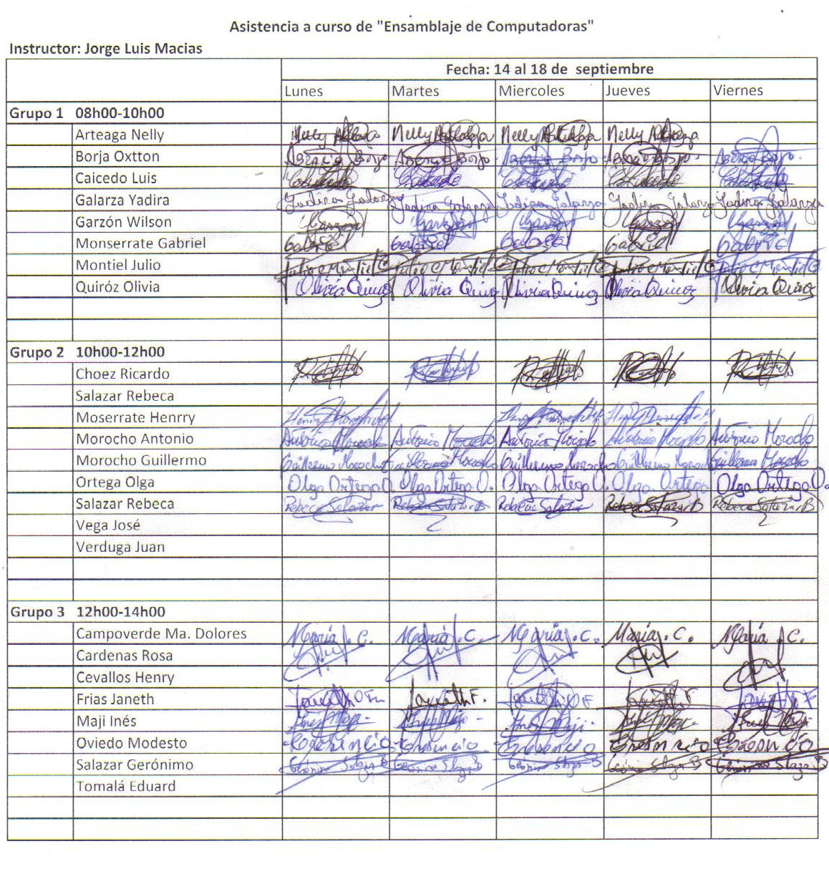
ASISTENCIA ALUMNOS SEMANA IV
ASISTENCIA ALUMNOS SEMANA V
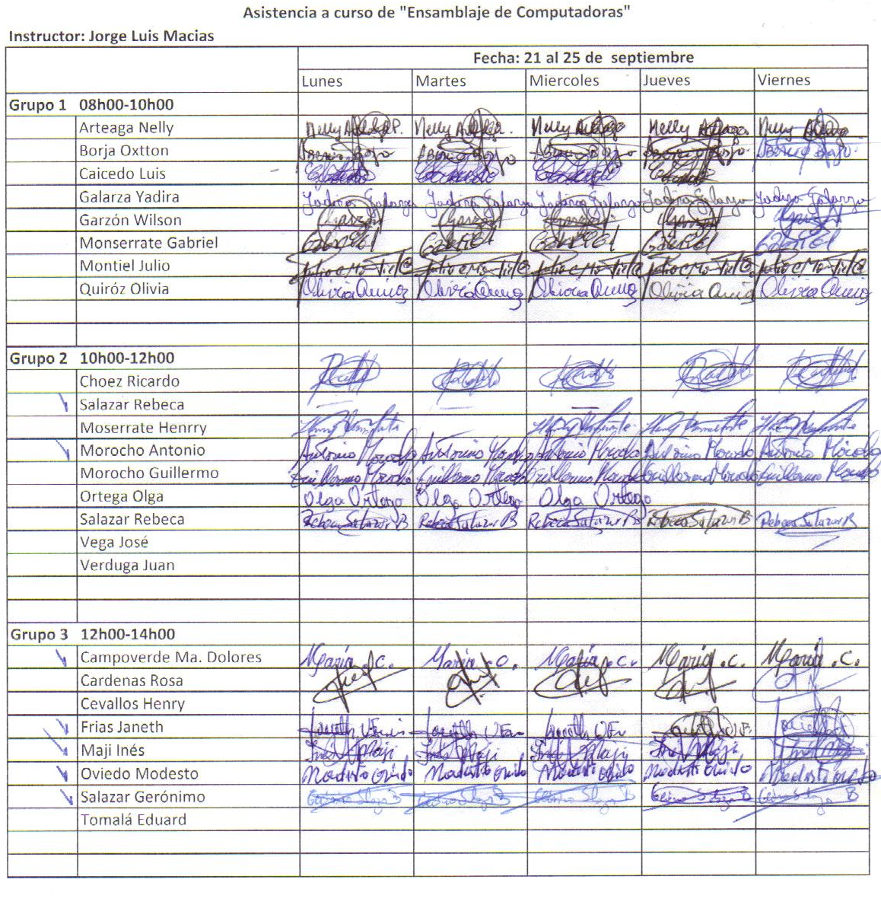

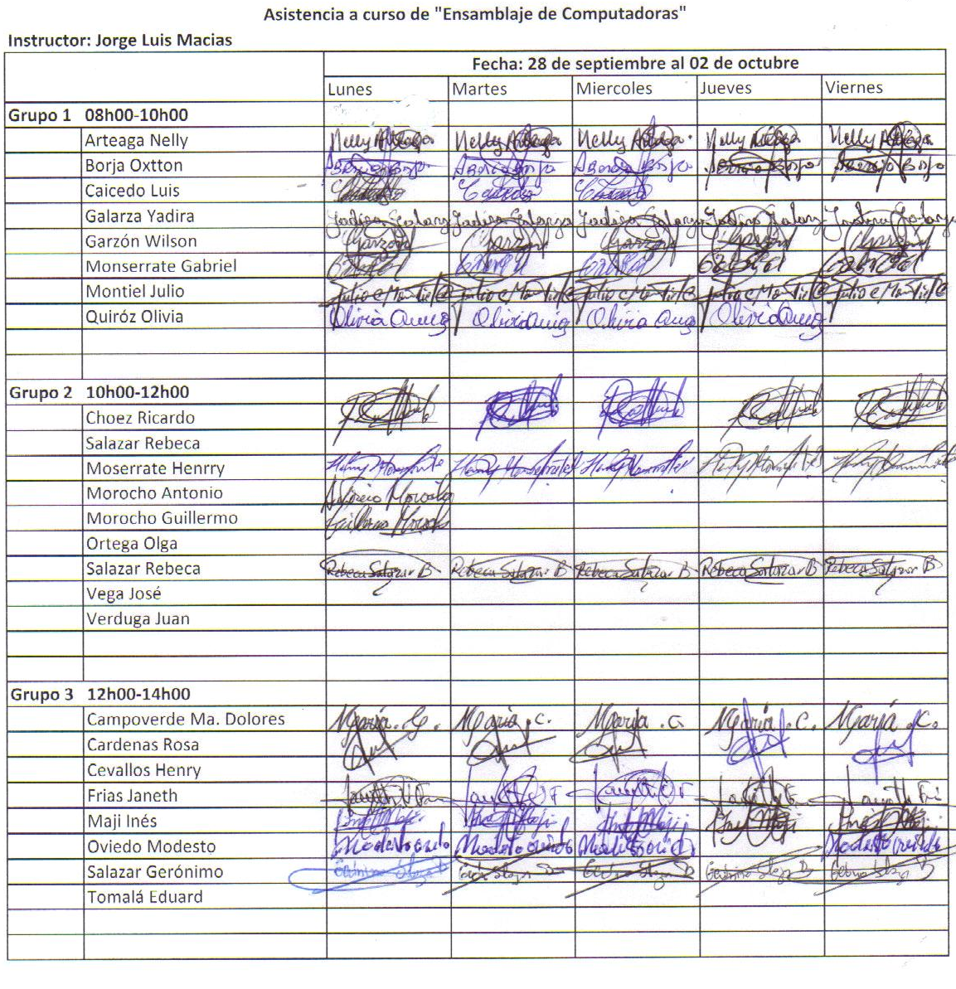
ASISTENCIA ALUMNOS SEMANA VI

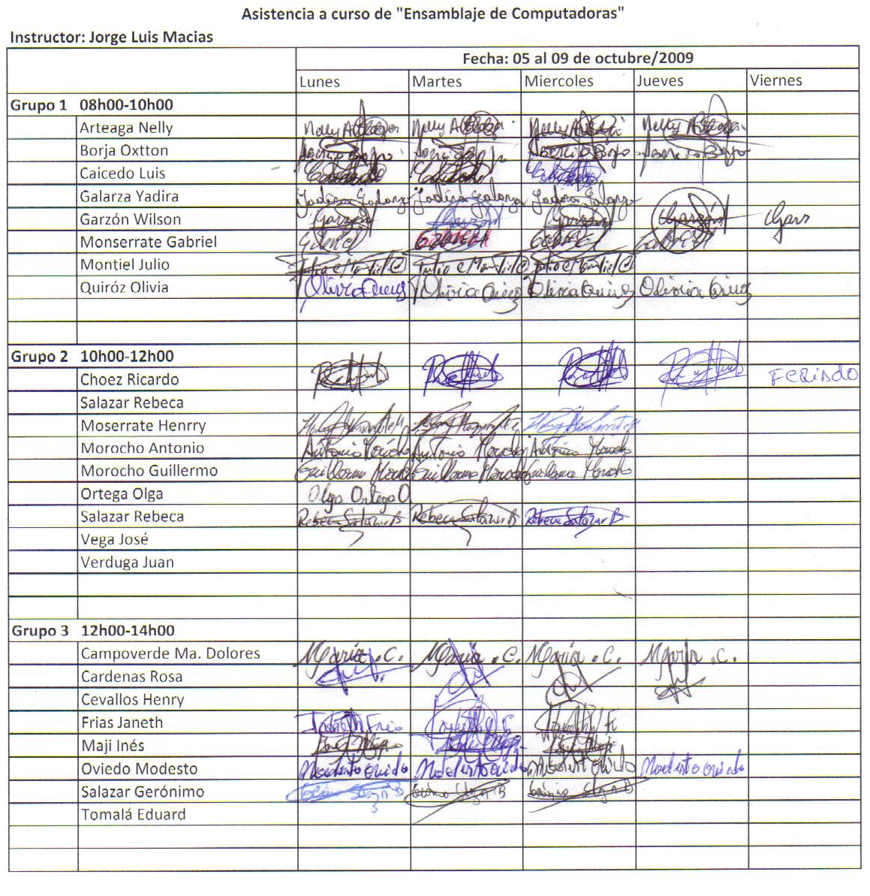
ASISTENCIA ALUMNOS SEMANA VII

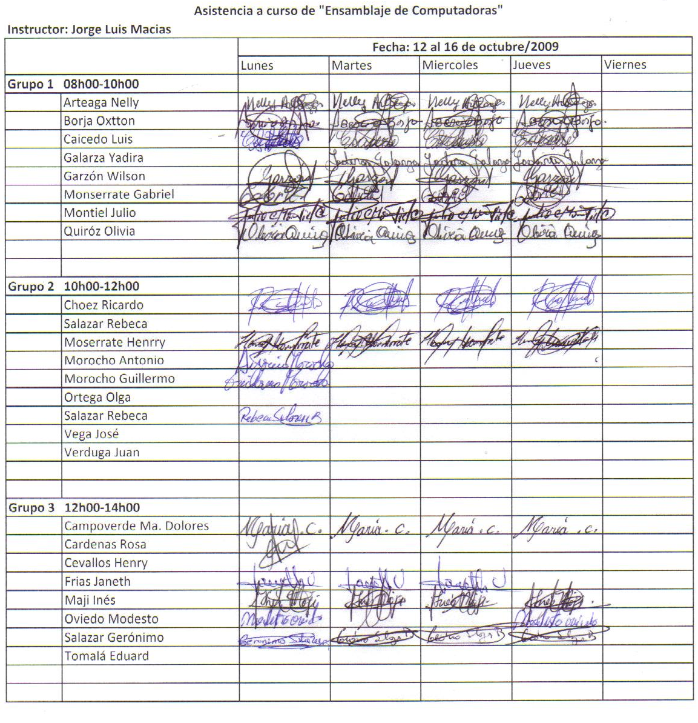
ASISTENCIA ALUMNOS SEMANA VIII

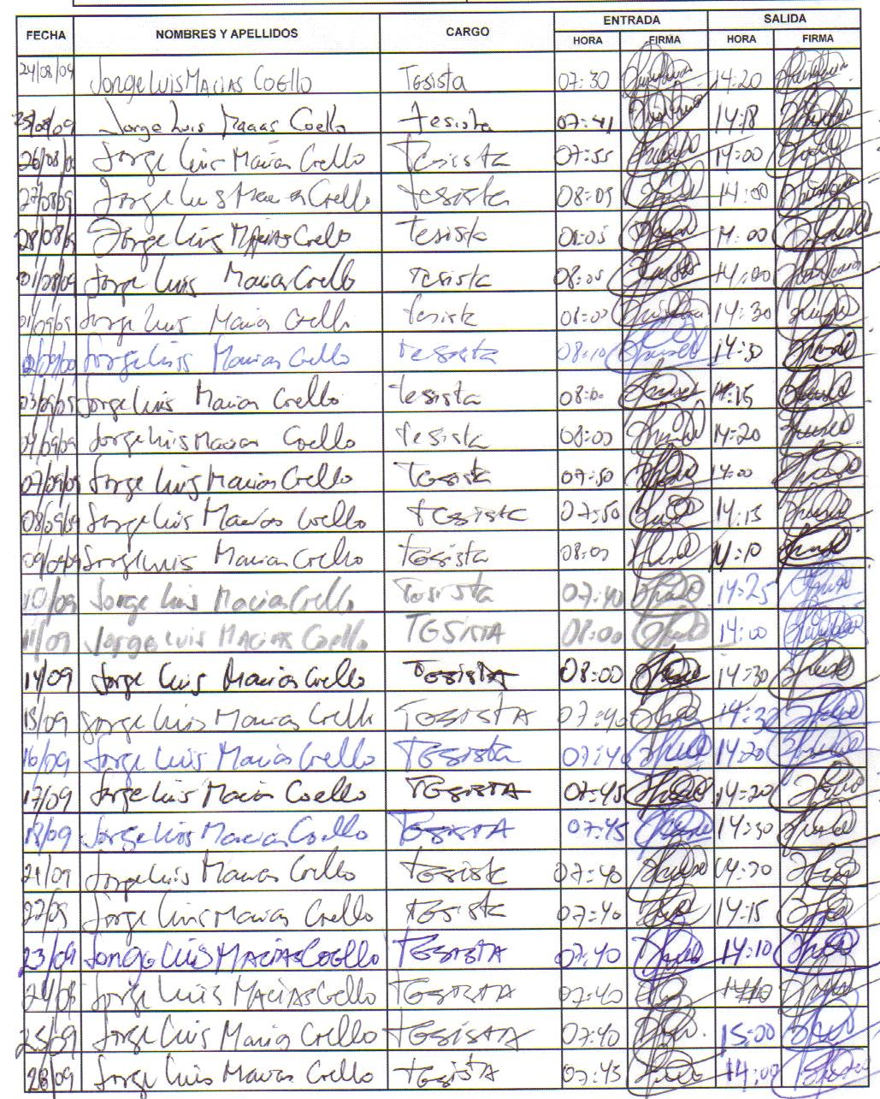
ASISTENCIA INSTRUCTOR HOJA 1
ASISTENCIA INSTRUCTOR HOJA 2

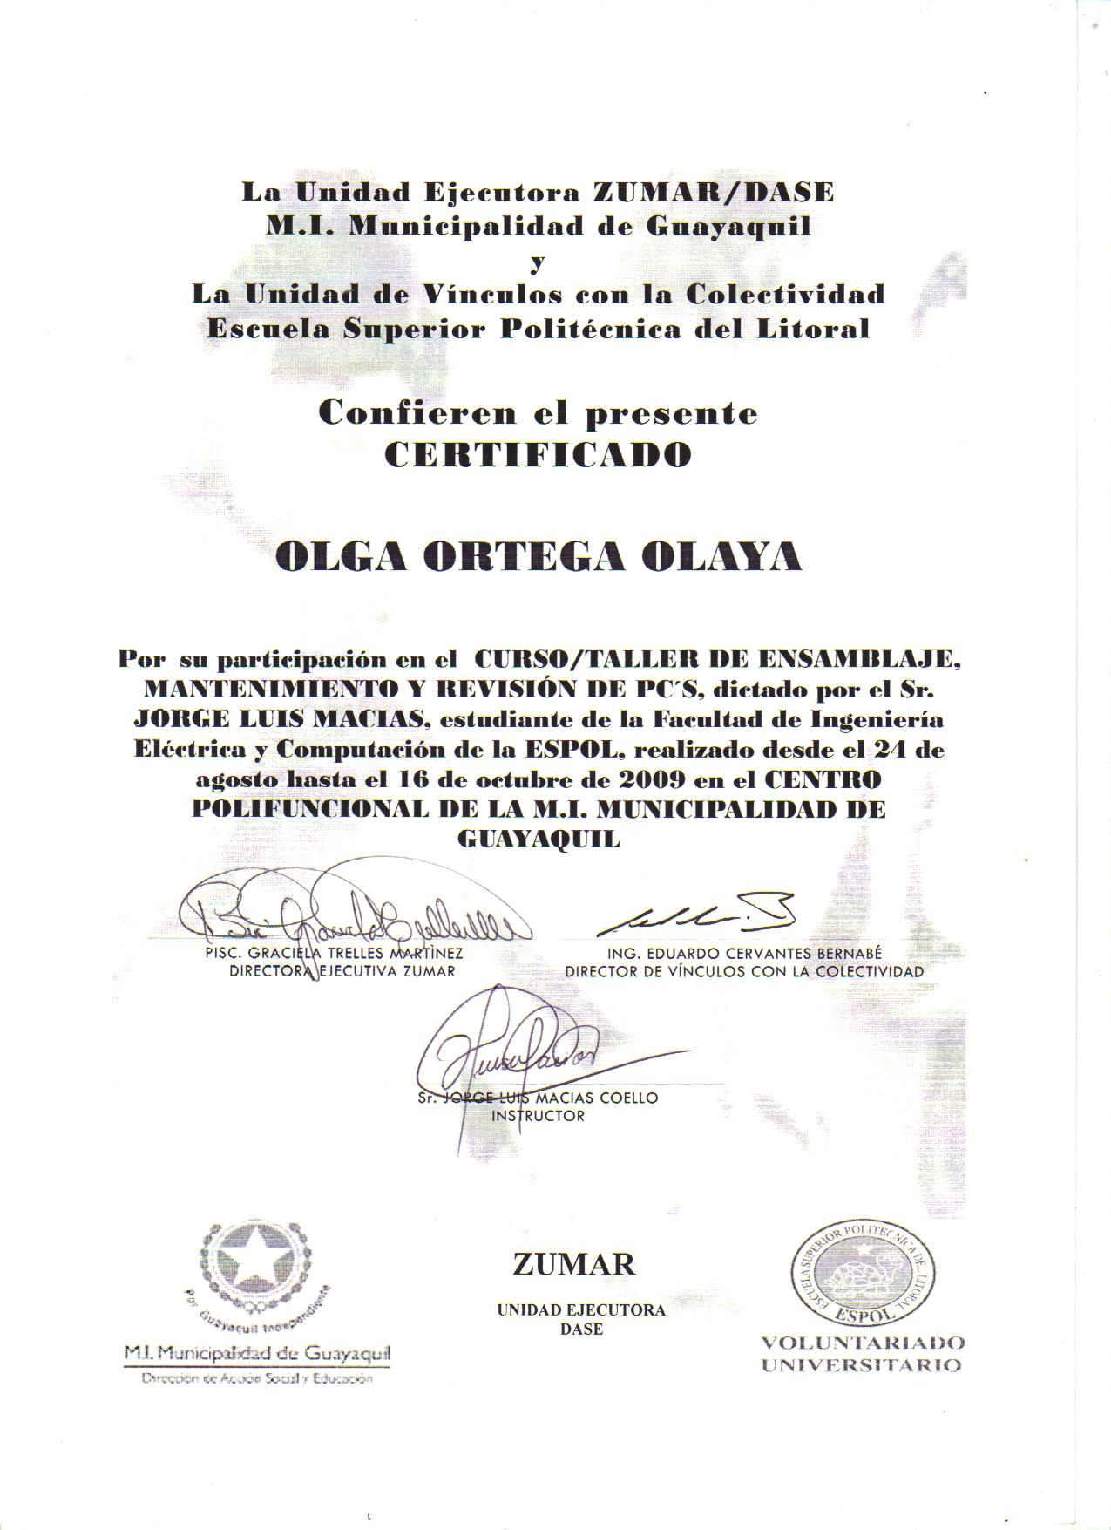
DIPLOMA ENTREGADO A LOS ESTUDIANTES

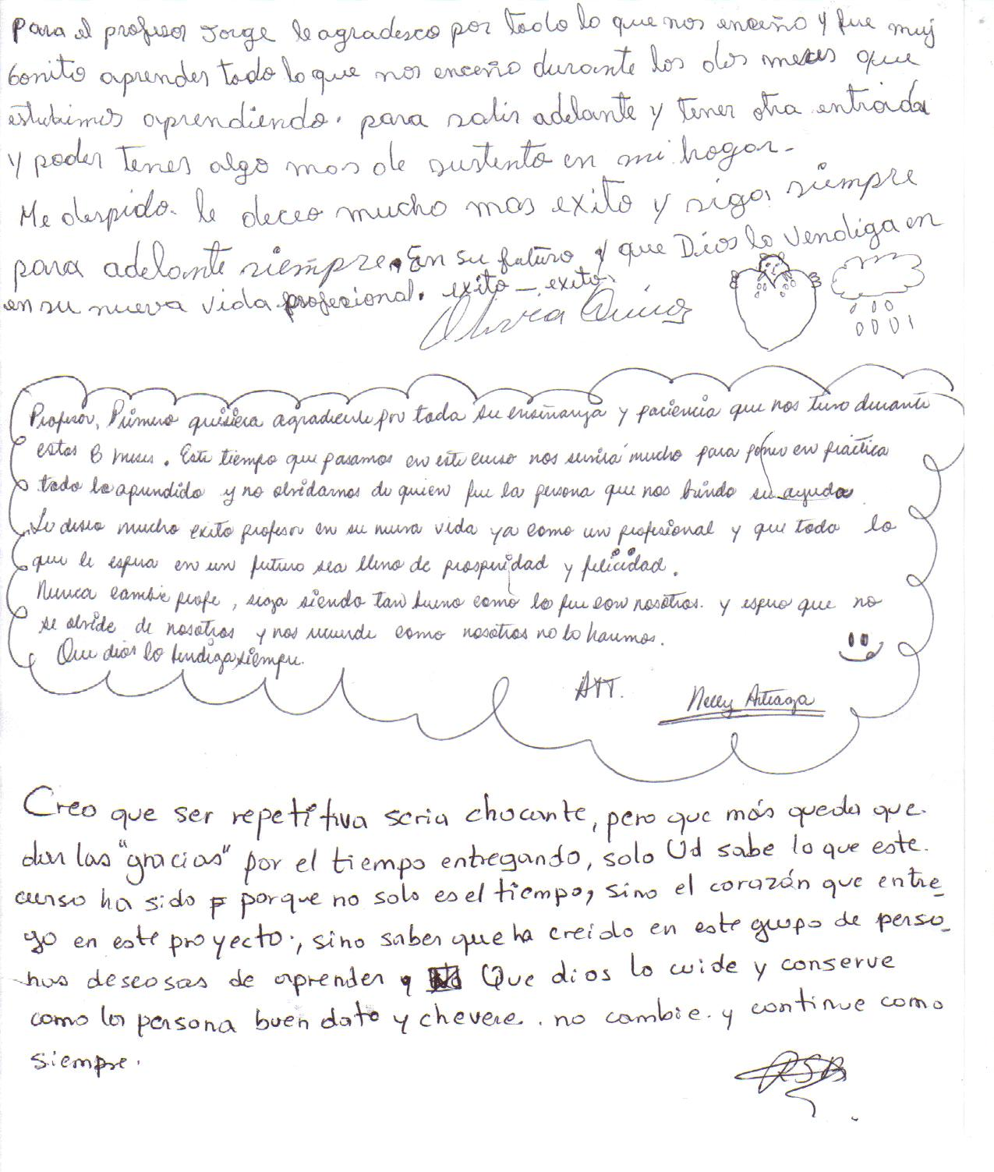
TESTIMONIOS ESCRITOS DE LOS ESTUDIANTES ACERCA DEL CURSO

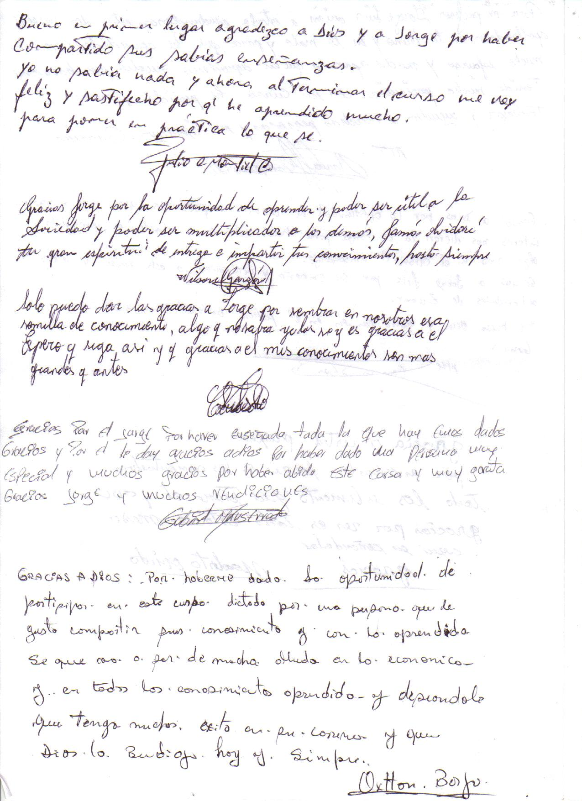
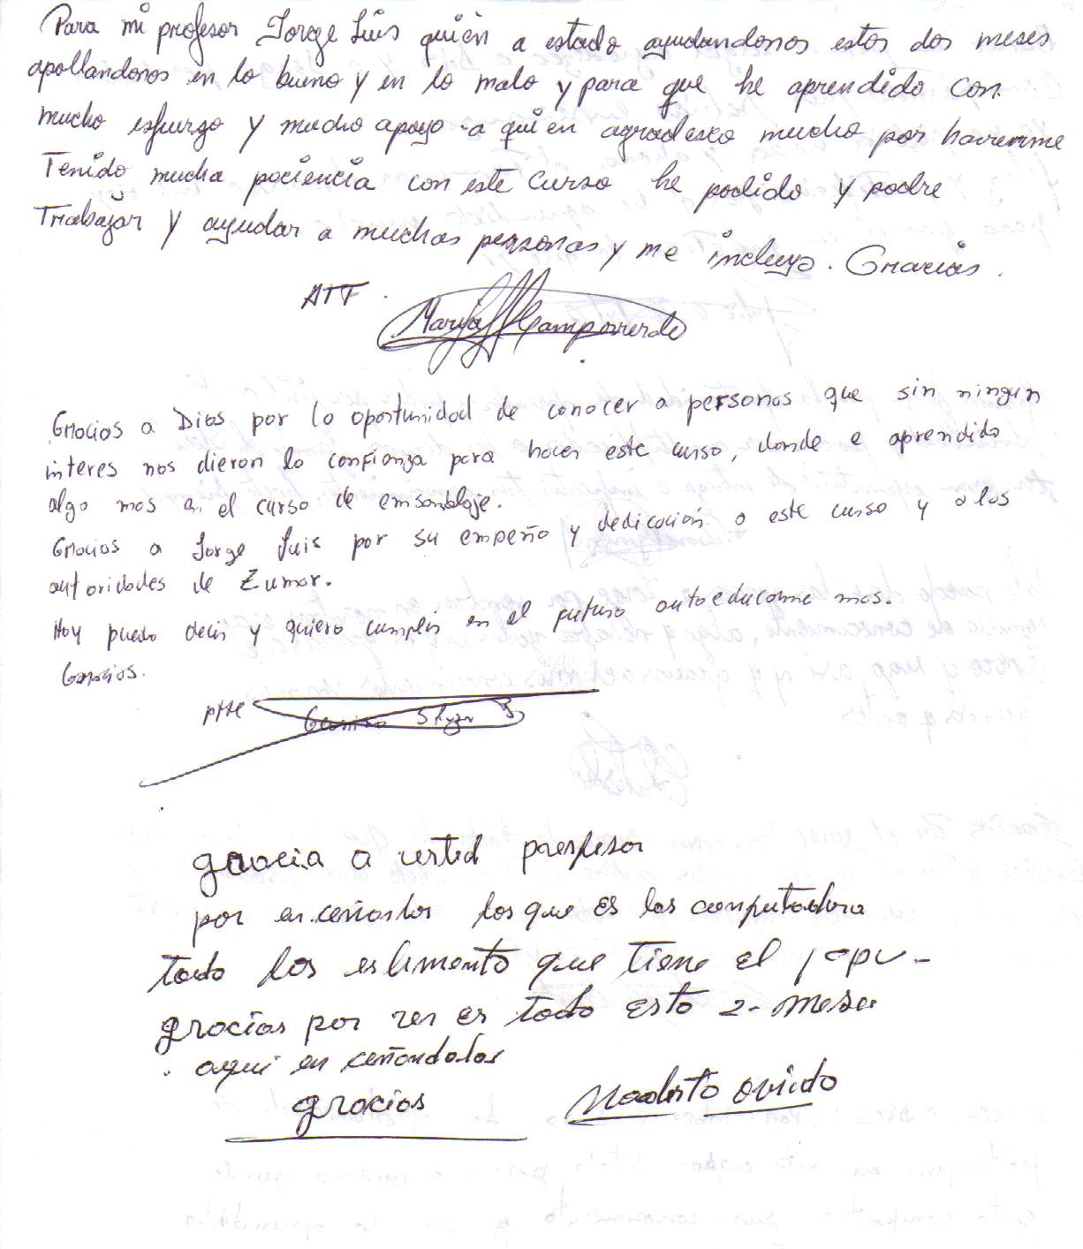

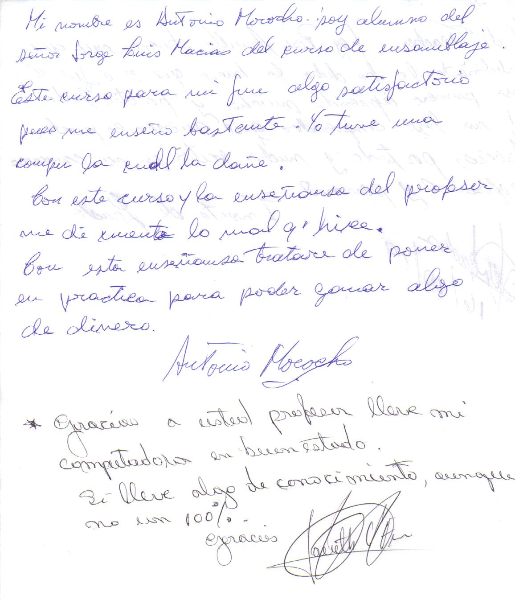

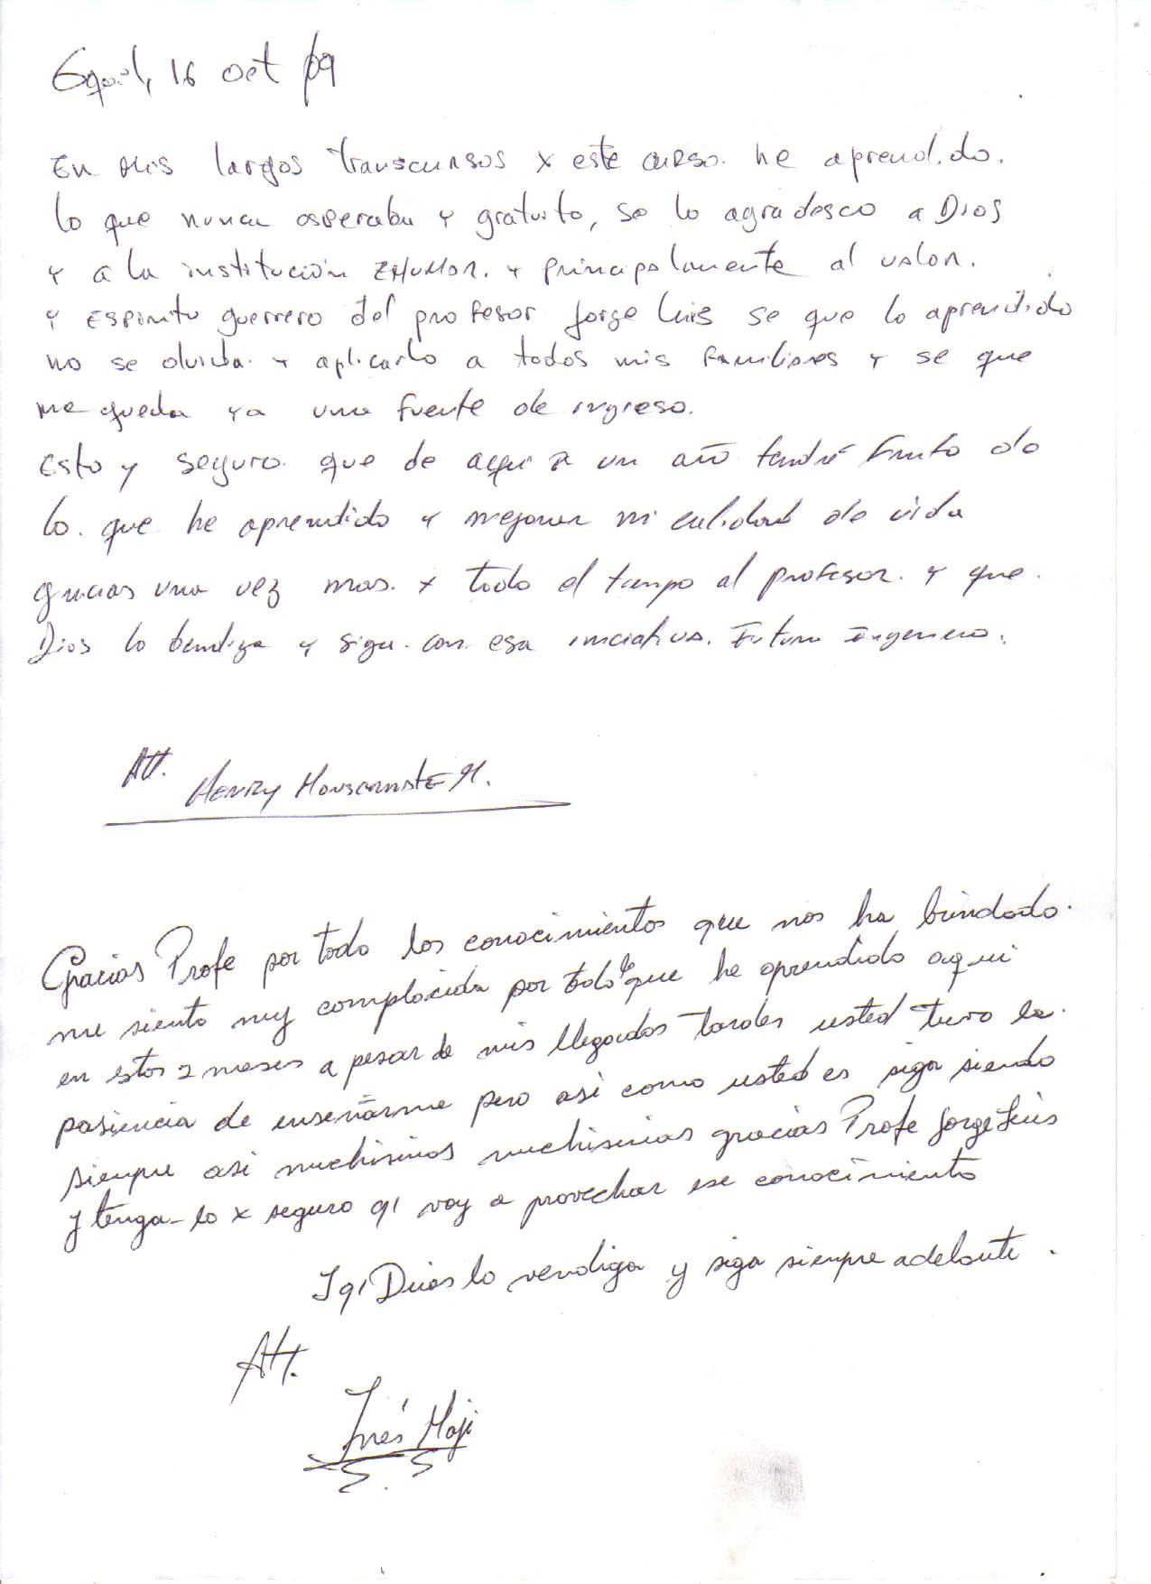

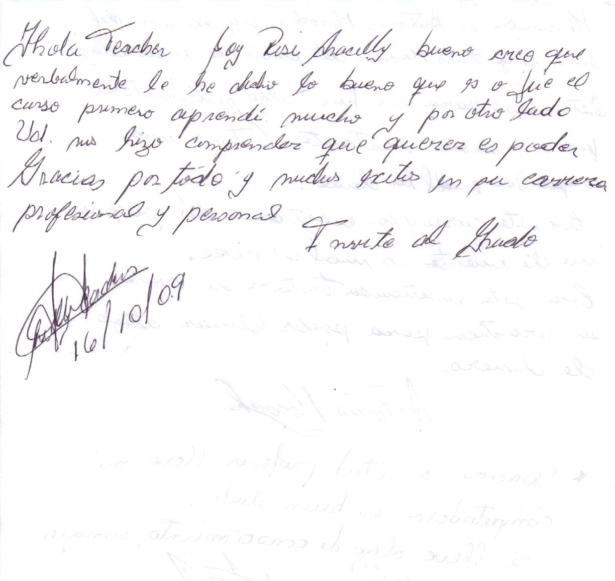
ACTA DE ENTREGA Y DEL AREA Y DEVOLUCION DE LLAVES

